|  |
| --- |
|  |
|  |
|  |
|  |

|  |
| --- |
| **Информационная Система Электронного Обучения (ИС ЭО)** |
| **РУКОВОДСТВО ПОЛЬЗОВАТЕЛЯ И УЧЕБНО-ТЕХНИЧЕСКИЕ МАТЕРИАЛЫ**  **Подсистемы SMS, LMS** |
|  |
| **Код документа: ТРД.РП-SLMS:001/1** |
| **Количество листов -___** |

Действует с _______________

|  |  |  |
| --- | --- | --- |
| **Согласовано** |  | **Разработано** |
| Председатель Правления АО «Национальные Информационные Технологии» |  | ТОО «Bee Software» |
| ________________ Енсебаев Р.С. |  | ________________ Б.Д. Бахралинов |
| «___» ______________ 2013 г. |  | «___» ______________ 2013 г. |

г. Астана, 2013

Оглавление

Введение 3

1. Вход в информационную систему электронного обучения 4

2. Авторизация пользователя 5

3. Работа с контингентом учащихся 7

3.1. Переход в раздел работы с контингентом учащихся 7

3.2. Создание личных дел 7

3.3. Прием документов и зачисление в общеобразовательные школы, школы-интернаты 9

3.3.1. Подача заявки на зачисление в школу 9

3.3.2. Повторная подача заявки на зачисление в школу при возврате заявки Директором 14

3.4. Подача заявления на предоставление бесплатного питания. 15

3.4.1 Повторная подача заявки на бесплатное питание при возврате заявки Директором 22

3.5 Работа с классом 23

3.5.1 Добавление класса 23

3.5.2 Внесение сведений о классе 24

3.5.3 Формирование личных дел учащихся класса 25

3.5.4 Разделение класса на подгруппы 27

3.5.5 Добавление нового учащегося в класс 27

3.5.6 Исключение учащегося из класса 28

3.5.7 Перевод учащегося в другой класс 29

3.5.8 Расформирование класса 30

3.5.9 Изменение параллели класса 31

3.6 Расформирование 11 классов 32

3.7 Расформирование 9 классов 34

3.8 Перевод классов на следующий учебный год 39

4. Составление рабочего учебного плана 40

4.1. Предисловие 40

4.2. Создание учебных периодов 41

4.3. Составление Рабочего учебного плана класса 43

4.4. Копирование Рабочего учебного плана 44

4.5. Составление Педагогической нагрузки ОО 46

4.5.1. Определение параметров Предмета 46

4.5.2. Планирование разных видов занятий 49

4.5.3. Определение состава подгрупп 50

4.5.4. Составление смешанной подгруппы учащихся из разных классов (групп) 51

4.6. Планирование разных видов занятий по предмету 52

4.7. Определение времени и места проведения уроков предмета 55

4.8. Удаление лишних запланированных уроков 56

4.9. Добавление уроков в План 56

4.10. Перенос урока и Замена преподавателя 56

4.11. Удаление предметов из учебных периодов 57

5. Составление Расписания 58

6. Отчеты по Планированию и Ведению УП 62

# Введение

Заместитель директора школы по учебной и воспитательной работе координирует работу в образовательных учреждениях по организации учебно-воспитательного процесса. Основным документом организации и контроля учебно-воспитательного процесса является рабочий учебный план.

**Учебный план** – это нормативный документ, включающий:

1) структуру и продолжительность учебных четвертей, учебного года и каникул;

2) перечень изучаемых предметов;

3) распределение перечня предметов по годам обучения;

4) деление предметов на обязательные и факультативные;

5) недельное и годовое распределение времени на изучение учебных дисциплин в каждом классе.

Виды учебных планов:

1) базисный;

2) типовой;

3) учебный план школы.

Базисный учебный план – это часть государственного образовательного стандарта.

Типовой учебный план создается на основе базисного плана, является основой для учебного плана школы.

Учебный план школы составляется на основе базисного и типового планов и школы утверждается педагогическим советом ОО.

**Порядок разработки и утверждения учебных планов.** Учебный план общеобразовательных учреждений разрабатывается и утверждается ежегодно до начала нового учебного года на основе типового учебного плана, разработанного местным управляющим органом образования. Заместителем по УВР готовится проект учебного плана, на соответствующий учебный год исходя из основных образовательных программ учреждения. Данный проект подлежит широкому обсуждению в педагогическом коллективе с участием родительской общественности, органа государственно-общественного управления. Следующим этапом разработки и утверждения учебного плана является его рассмотрение на заседании педагогического совета школы. На основании решения педагогического совета директором школы издается приказ об утверждении учебного плана. Далее утвержденный учебный план доводится до педагогического коллектива.

На основе утвержденного учебного плана осуществляется распределение учебной нагрузки педагогических работников на текущий учебный год, составляется расписание учебных занятий общеобразовательного учреждения.

# Вход в информационную систему электронного обучения

Для входа в ИС ЭО в адресной строке браузера нужно набрать адрес <http://e.edu.kz>. Если настройки интернета верны откроется Главное окно информационной системы электронного обучения.

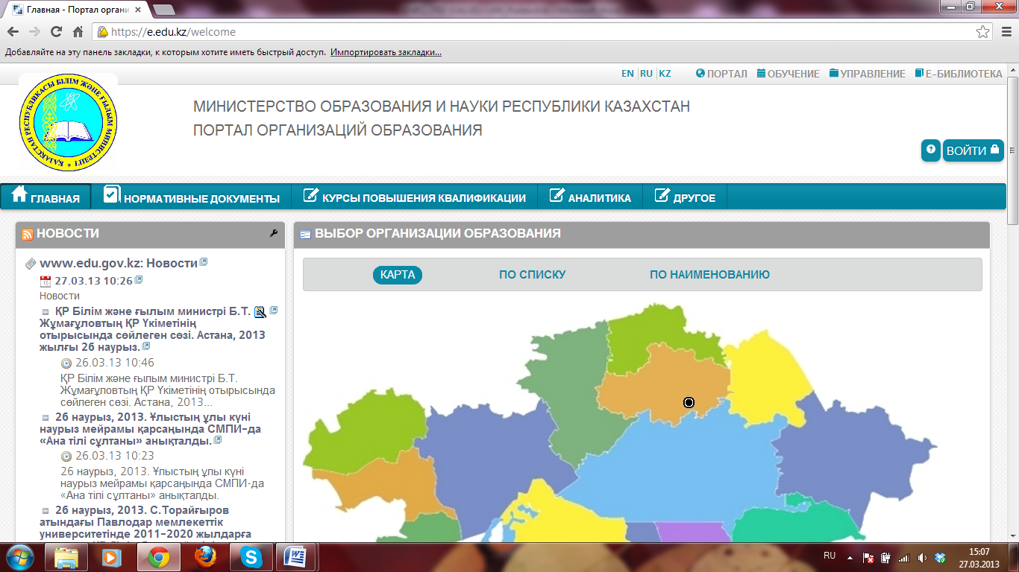

**3**

**2**

**1**

**Рисунок 1. Главное окно системы электронного обучения**

Главное окно состоит из страниц [1]:

* **Портал.**
* **Обучение.**
* **Управление.**
* **Е-Библиотека.**
* **Тестирование.**

На рисунке Рисунок **1** открыт раздел «Портал».

Портал - это главная точка входа для пользователей информационной системы электронного обучения.

Портал состоит из информационных разделов [2]:

* **Главная.**
* **Нормативные документы**
* **Курсы повышения квалификации.**
* **Аналитика.**
* **Другое.**

Страницы **Обучение**, **Управление**, **Е-Библиотека** и **Тестирование** доступны только для авторизованных пользователей (см. п. Авторизация пользователя) и служат для управления процессами обучения.

# Авторизация пользователя

Авторизация — предоставление определённому лицу или группе лиц прав на выполнение определённых действий в соответствии с указанной ролью, а также процесс проверки (подтверждения) данных прав при попытке выполнения этих действий.

Пользователей системы объединяют в роли, для предоставления определенных прав.

В ИС ЭО предусмотрены роли:

* Директор.
* Заместитель директора.
* Учитель.
* Ученик.
* Родитель.

Для проведения авторизации пользователю необходимо в Главном окне ИС ЭО выбрать команду «Войти» [3] (см. Рисунок Рисунок **1**), откроется окно авторизации (см. Рисунок 2).

Для входа в систему управления процессом обучения необходимо внести Логин [1] и Пароль [2] и нажать на кнопку «Вход» [3] (см. Рисунок 2). Если введенные Логин и Пароль верные, то откроется Главное окно ИС ЭО, пользователю будет предоставлен доступ к другим страницам в соответствии с ролью.

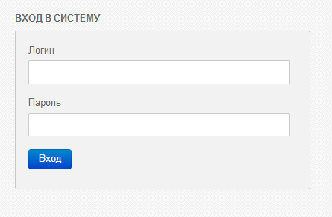

**33**

**2**

**1**

Рисунок 2. Окно авторизации

При попытке войти на страницы **Обучение**, **Управление**, **Е-Библиотека** и **Тестирование** без предварительной авторизации на экране появится окно авторизации (Рисунок 2).

# Работа с контингентом учащихся

## Переход в раздел работы с контингентом учащихся

Для перехода в раздел работы с контингентом учащихся нужно выбрать раздел Управление [1], Контингент [2] (см. Рисунок 3).

**1**

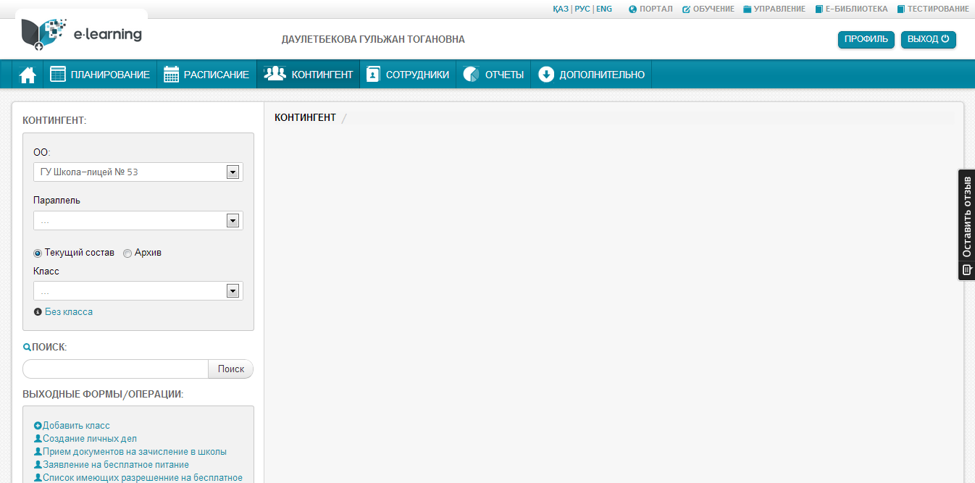

**4**

**3**

**2**

Рисунок 3. Раздел "Контингент"

## Создание личных дел

Для регистрации в системе нового учащегося ОО нужно выбрать команду «Создание личных дел» в секции «Выходные формы/Операции» [3] (см. Рисунок 3). При выборе команды на экране появится окно заполнения данных обучающегося (см. Рисунок 4).

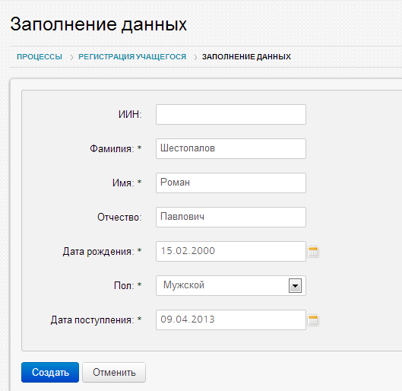

Рисунок 4. Окно заполнения данных обучающегося

В окне заполнения данных обучающегося нужно заполнить данные учащегося и нажать на кнопку «Создать». Поля, отмеченные * являются обязательными. Если регистрация учащегося прошла успешно, зарегистрированный учащийся появится в списке «Без класса» [1] (см. Рисунок 5).

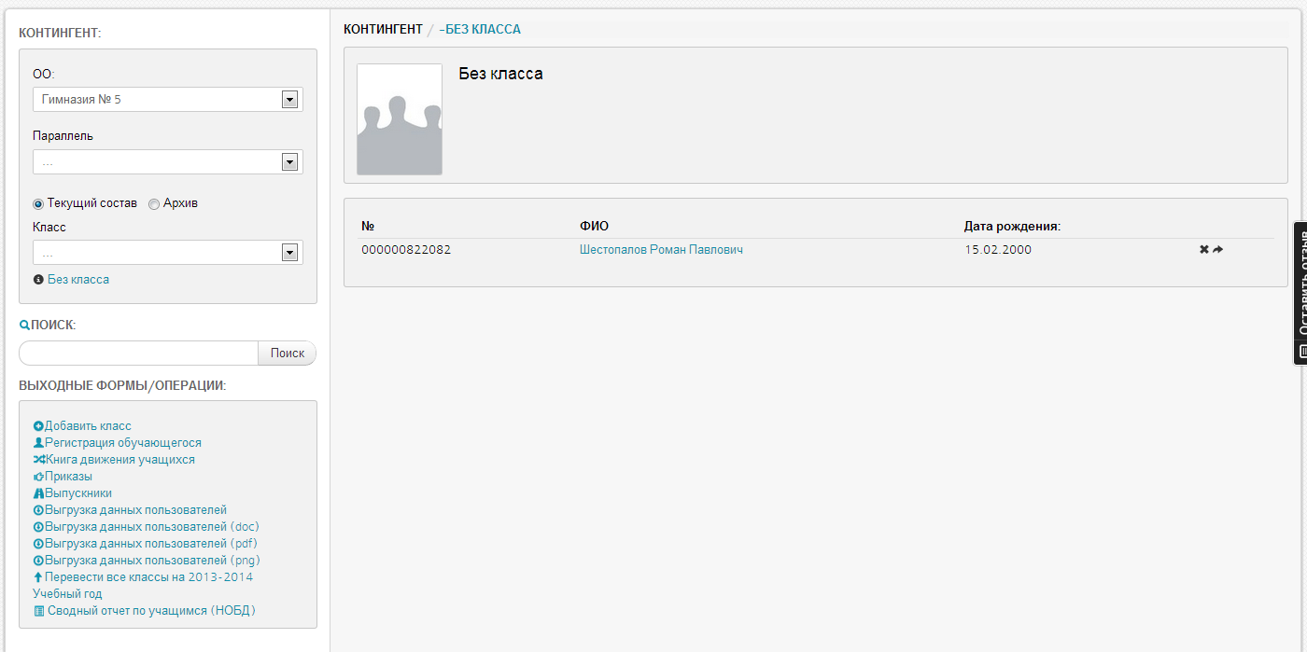

**2**

**1**

Рисунок 5. Список "Без класса"

Для зачисления учащегося в класс нужно выбрать кнопку зачисления [2] (см. Рисунок 5). На экране появится окно «Заполнение реквизитов» (см. Рисунок 6). В окне нужно заполнить все поля и прикрепить скан-копию приказа о зачислении. После внесения всех обязательных данных (отмеченных *) нужно выбрать команду «Зачислить».

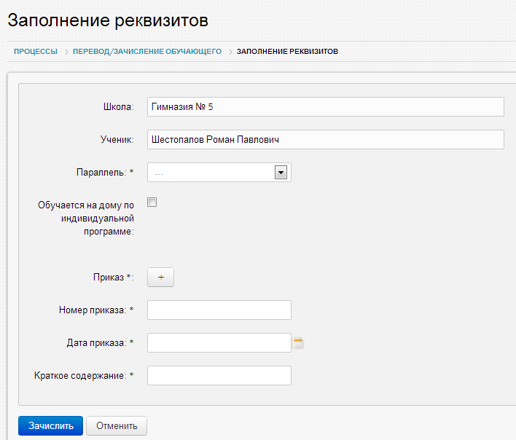

Рисунок 6. Окно "Заполнение реквизитов"

## Прием документов и зачисление в общеобразовательные школы, школы-интернаты

### Подача заявки на зачисление в школу

Для подачи заявки на зачисление в школу перейдите в раздел работы с контингентом учащихся (см. Рисунок 3).

В секции «Выходные формы/Операции» выберите команду «Прием документов на зачисление в школы» [3] (см. Рисунок 3).

При выборе команды на экране появится окно заполнения данных сведениями о заявителе (см. Рисунок 7).

**1**

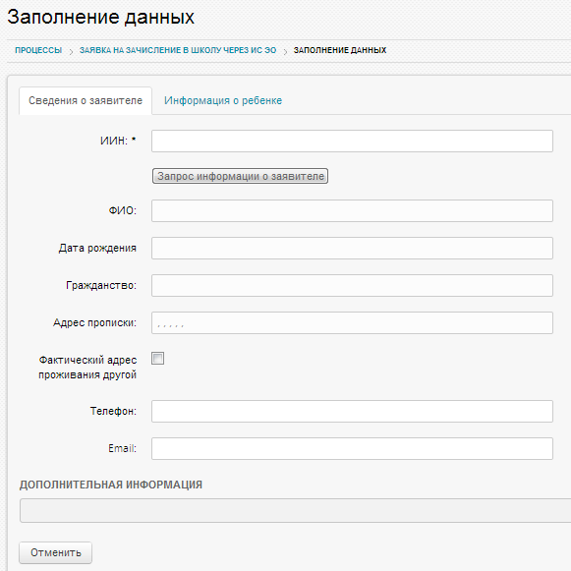

**2**

**1**

Рисунок 7. Окно заполнения данных сведениями о заявителе

В окне заполнения данных сведениями о заявителе необходимо заполнить сведения о заявителе:

1. Введите ИИН. Данное поле является обязательным, в случае правильного ввода ИИН отобразится текст «ИИН правильный»;
2. Нажмите на кнопку «Запрос информации о заявителе», после чего автоматически заполнятся поля «ФИО», «Дата рождения», «Гражданство», «Адрес прописки»;
3. При необходимости заполните следующие поля «Фактический адрес проживания другой», «Телефон», «E-mail».

После ввода данных в подраздел «Сведения о заявителе» в окне заполнения данных выберите подраздел «Информация о ребенке» [2] (см. Рисунок 7). Откроется окно заполнения информацией о ребенке (см. Рисунок 8).

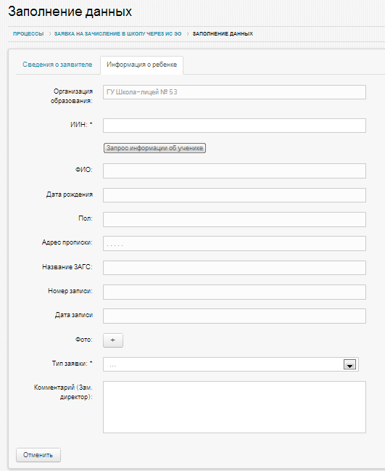

Рисунок 8. Окно заполнения данных информацией о ребенке

В окне заполнения данных информацией о ребенке необходимо ввести обязательные поля:

1. ИИН.

При правильном вводе ИИН отобразится текст «ИИН правильный». После ввода ИИН нажмите на кнопку «Запрос информации об ученике», после чего автоматически заполнятся остальные поля, появятся разделы с данными о матери и об отце, также кнопки «Зачислить», «Экзамен (Тест)» (см. Рисунок 9).

**1**

**2**

**3****1**

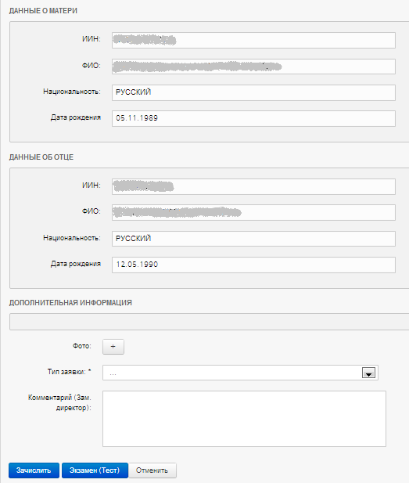

**2**

**3**

**1**

Рисунок 9. Дополнительные разделы

1. «Тип заявки»
   1. В случае зачисления ребенка в 1 класс в разделе «Дополнительная информация» в выпадающем списке поля «Тип заявки» выберите значение «1 класс» [1] (см. Рисунок 9).

После выбора значения «1 класс» в окне заполнения данных отобразятся дополнительные поля для заполнения при необходимости («Дошкольная подготовка», «Литера класса»), поле «Параллель» является необходимым для заполнения (см. Рисунок 10).

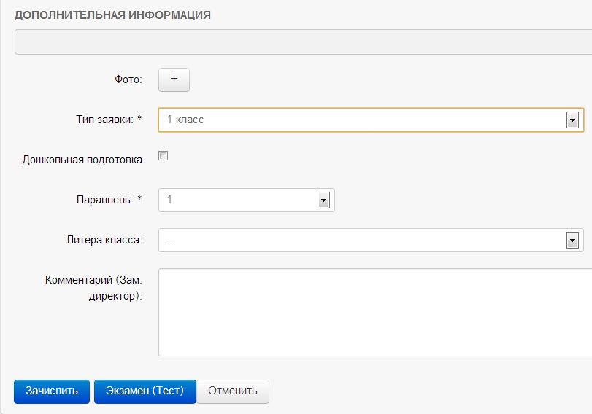

Рисунок 10. Окно заполнения данных при выборе значения «1 класс»

* 1. В случае зачисления ребенка во 2-11 классы в разделе «Дополнительная информация» в выпадающем списке поля «Тип заявки» выберите значение «Остальные классы» [1] (см. Рисунок 9). Отобразится окно с дополнительными полями для заполнения (см. Рисунок 11).

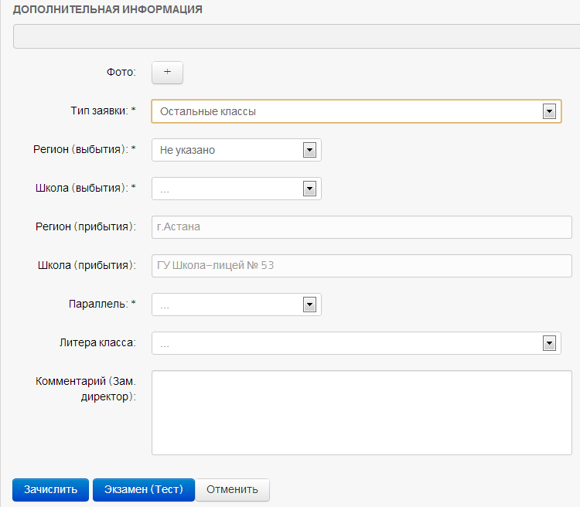

Рисунок 11. Окно заполнения данных при выборе значения «Остальные классы»

В данном окне заполните необходимые поля («Регион (выбытия)», «Школа (выбытия)», «Параллель»), также остальные поля при необходимости.

После заполнения всех необходимых полей в подразделах «Сведения о заявителе», «Информация о ребенке» при наличии экзамена при зачислении в школу, нажмите на кнопку «Экзамен (тест)» [2] (см. Рисунок 9), при отсутствии экзамена нажмите на кнопку «Зачислить» [3] (см. Рисунок 9).

После нажатия на «Зачислить» заявка на зачисление будет автоматически отправлена на рассмотрение Директору.

После нажатия на кнопку «Экзамен (тест)» отобразится окно ввода результата экзамена (теста) (см. Рисунок 12).

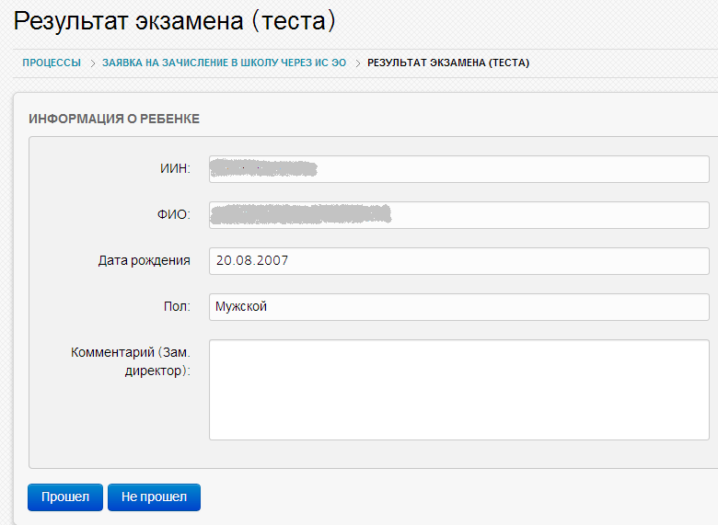

**1**

**2**

Рисунок 12. Окно ввода результата экзамена (теста)

В окне ввода результата экзамена при необходимости можете ввести краткий отчет о прохождении экзамена в поле «Комментарий (Зам директор)», далее при успешном прохождении теста нажмите на кнопку «Прошел», либо нажмите на кнопку «Не прошел» в случае, если ребенок не прошел экзамен [1], [2] (см. Рисунок 12). После нажатия на кнопку «Прошел» заявка автоматически отправляется на рассмотрение Директору школы, система возвращается на страницу раздела «Контингент» (см. Рисунок 3).

### Повторная подача заявки на зачисление в школу при возврате заявки Директором

В случае возврата заявки на зачисление в школу Директором данную заявку можно отправить повторно. Для этого необходимо выбрать раздел Управление [1], Дополнительно [2] – Задачи [3] (см. Рисунок 13).

**1**

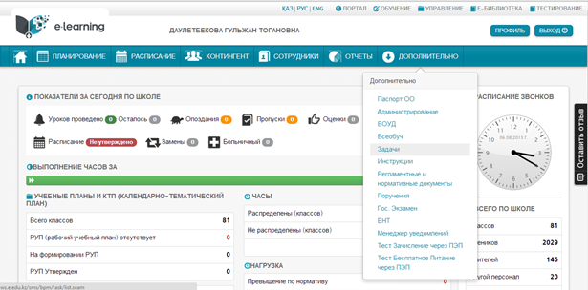

**3**

**2**

Рисунок 13. Подраздел «Задачи» раздела «Дополнительно»

Далее откроется раздел «Персональные задачи» (Рисунок 14).

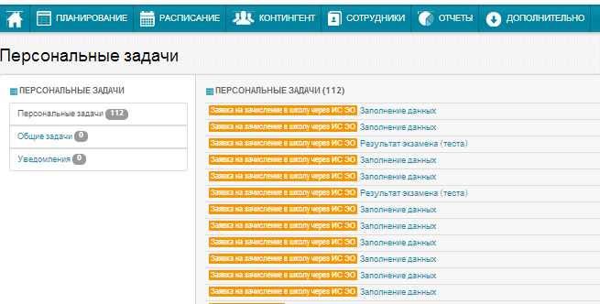

**2**

**1**

Рисунок 14. Раздел «Персональные задачи»

В левой части раздела «Персональные задачи» выберите «Персональные задачи» [1] (см. Рисунок 14), далее выберите необходимую заявку [2] (см. Рисунок 14), просмотрите, выполните шаги, описанные в п. 3.2. и отправьте повторно.

## Подача заявления на предоставление бесплатного питания.

Для подачи заявки на предоставление бесплатного питания перейдите в раздел работы с контингентом учащихся (см. Рисунок 3).

В секции «Выходные формы/Операции» выберите команду «Заявление на бесплатное питание» [3] (см. Рисунок 3).

При выборе команды на экране появится окно заполнения данных сведениями о заявителе (см. Рисунок 15Рисунок 7).

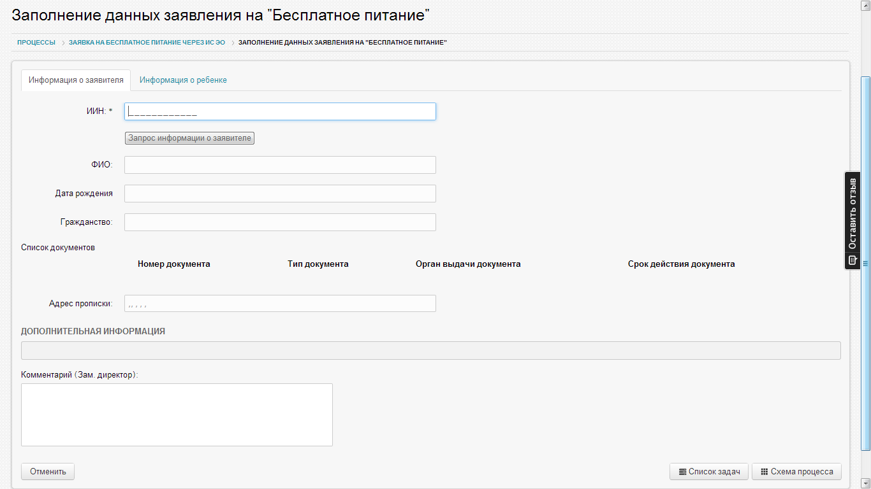

**2**

**1**

Рисунок 15. Окно заполнения данных сведениями о заявителе

В окне Информация о заявителе необходимо заполнить сведения о заявителе:

1. Введите ИИН. Данное поле является обязательным, в случае правильного ввода ИИН отобразится текст «ИИН правильный»;
2. Нажмите на кнопку «Запрос информации о заявителе», после чего автоматически заполнятся поля «ФИО», «Дата рождения», «Гражданство», «Адрес прописки»;
3. При необходимости заполните следующие поля «Телефон», «E-mail».

После ввода данных в подраздел «Сведения о заявителе» в окне заполнения данных выберите подраздел «Информация о ребенке» [2] (см. Рисунок 15). Откроется окно заполнения информацией о ребенке (см. Рисунок 16Рисунок 8).

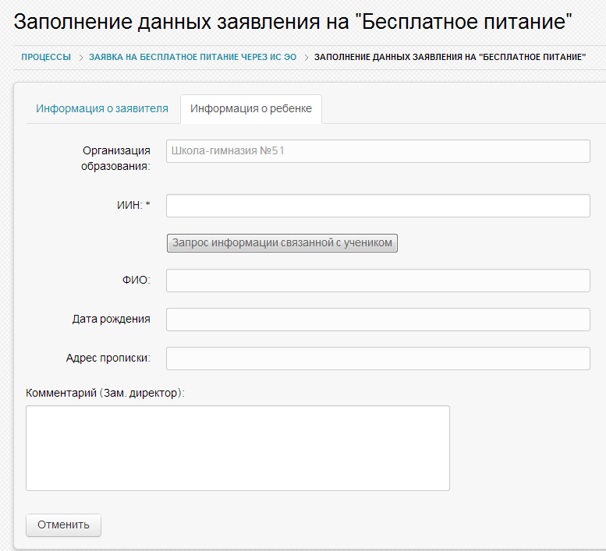

Рисунок 16. Окно заполнения данных информацией о ребенке

В окне заполнения данных информацией о ребенке необходимо ввести обязательные поля:

1. ИИН.

При правильном вводе ИИН отобразится текст «ИИН правильный». После ввода ИИН нажмите на кнопку «Запрос информации об ученике», после чего автоматически заполнятся «ФИО», «Дата рождения», «Адрес прописки», «Данные Реестр попечителей», «Данные АСП» (см. Рисунок 17).

**1**

**2**

**3****1**

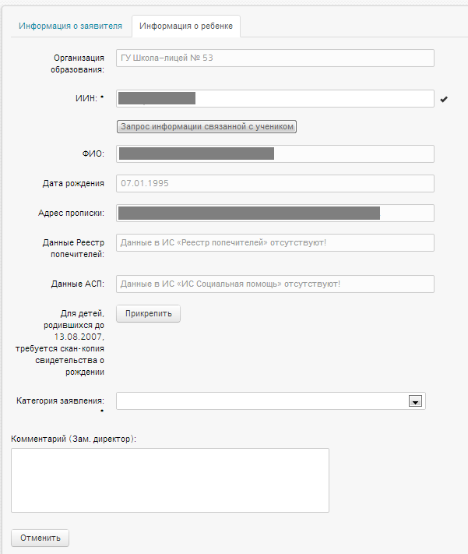

**1**

Рисунок 17. Дополнительные разделы

При получении данных с ИС ГО, необходимо к форме заявления, прикрепить скан-копию свидетельства о рождении ребенка [1] (см. Рисунок 17) и указать категорию заявления.

2. «Категория заявления»

* 1. Различают 3 категории заявления на бесплатное питание:

- Оба родителя безработные или среднедушевой доход ниже прожиточного минимума.

- Ребенок из семьи, требующей экстренной помощи в результате чрезвычайных ситуаций.

- Иная категория.

4.1.1. В случае указания категории «Оба родителя безработные или среднедушевой доход ниже прожиточного минимума», ИС ЭО производит запрос в ИС ЗАГС для получения сведений о связи ребенка с заявителем, получения сведений о семейном положении заявителя, запрос в ИС «Рынок труда» для проверки статуса безработного у заявителя (см. Рисунок 18).

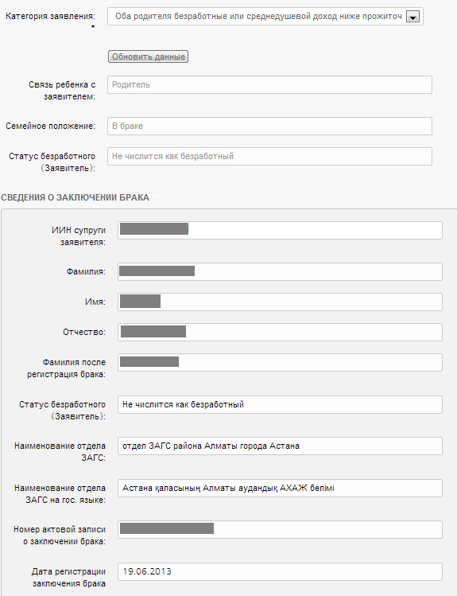

Рисунок 18. Дополнительные разделы

Также заявителю необходимо указать сведения о среднедушевом доходе семьи с прикреплением соответствующих документов (см. Рисунок 19).

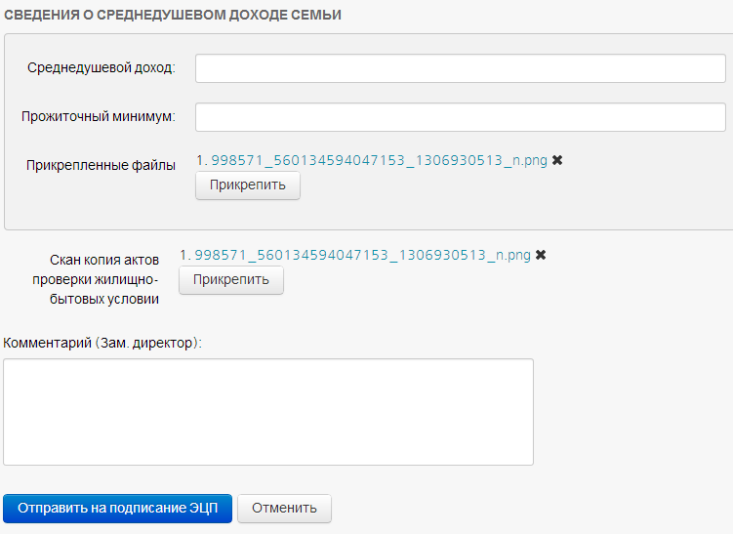

Рисунок 19. Дополнительные разделы

4.1.2. В случае указания категории «Ребенок из семьи, требующей экстренной помощи в результате чрезвычайных ситуаций», заявителю необходимо прикрепить скан-копию документа, подтверждающего принадлежность к категории, а также скан-копию актов проверки жилищно-бытовых условий (см. Рисунок 20).

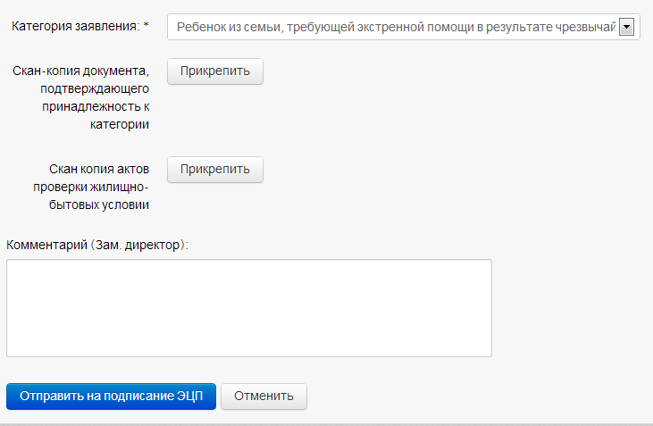

Рисунок 20. Дополнительные разделы

* + 1. В случае указания категории «Иная категория», заявителю необходимо прикрепить скан-копию документа, подтверждающего принадлежность к категории, указать описание категории, а также прикрепить скан-копию актов проверки жилищно-бытовых условий (см. Рисунок 21).

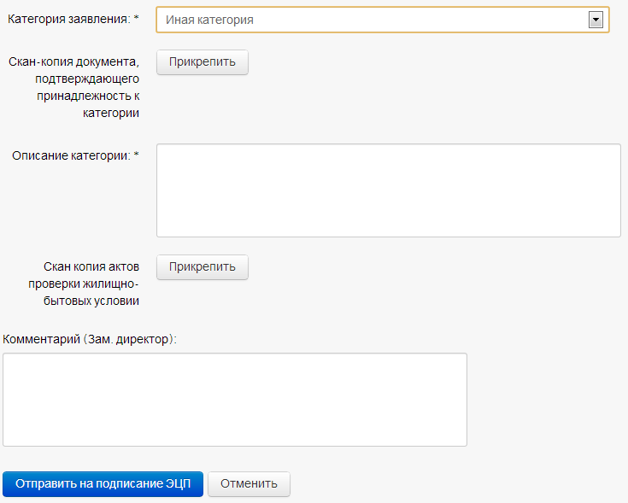

Рисунок 21. Дополнительные разделы

После заполнения всех необходимых полей в подразделах «Сведения о заявителе», «Информация о ребенке», при прикреплении всех документов нажмите на кнопку «Отправить на подписание ЭЦП» (см. Рисунок 9).

После нажатия на кнопку «Отправить на подписание ЭЦП» заявка бесплатное питание будет автоматически отправлена на рассмотрение Директору.

### Повторная подача заявки на бесплатное питание при возврате заявки Директором

В случае возврата заявки на бесплатное питание Директором данную заявку можно отправить повторно. Для этого необходимо выбрать раздел Управление [1], Дополнительно [2] – Задачи [3] (см. Рисунок 22).

**1**



**3**

**2**

Рисунок 22. Подраздел «Задачи» раздела «Дополнительно»

Далее откроется раздел «Персональные задачи» (см. Рисунок 23).

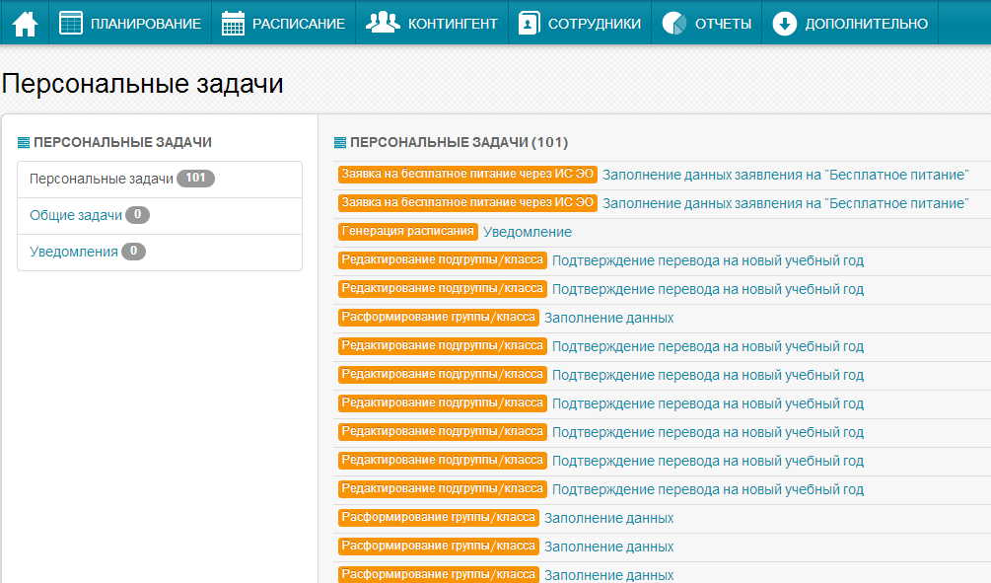

**2**

**1**

Рисунок 23. Раздел «Персональные задачи»

В левой части раздела «Персональные задачи» выберите «Персональные задачи» [1] (см. Рисунок 23Рисунок 14), далее выберите необходимую заявку [2] (см. Рисунок 23Рисунок 14), просмотрите, выполните шаги, описанные в п. 4.1. и отправьте повторно.

## Работа с классом

### Добавление класса

Для добавления нового класса ОО нужно выбрать команду «Добавить класс» в секции «Выходные формы/Операции» [3] (см. Рисунок 3). При выборе команды на экране появится окно заполнения данных класса (см.Рисунок 24)

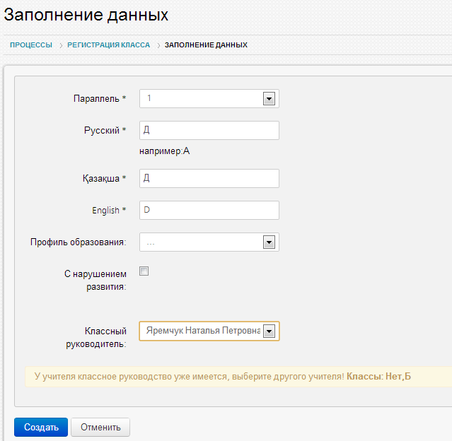

Рисунок 24. Окно заполнения данных нового класса

В окне заполнения данных нового класса нужно внести обязательные поля, выбрать классного руководителя и нажать на кнопку «Создать». Если выбранный учитель руководит другим классом, на экране появится надпись «У учителя классное руководство уже имеется» (см. Рисунок 24).

**Примечание!!! В список претендентов для классных руководителей включаются, только те преподаватели, у которых в личном деле стоит отметка о разрешении классного руководства.**

### Внесение сведений о классе

Для внесения и изменения данных о классе нужно предварительно выбрать класс. Для этого нужно в секции «Контингент» [4] (см. Рисунок 3) выбрать параллель, класс. Далее на экране появится данные класса. (Рисунок 25Рисунок 25). Данные класса распределены по разделам:

* Общие сведения.
* Сведения об образовательном процессе.
* Подгруппы.
* Список учащихся.

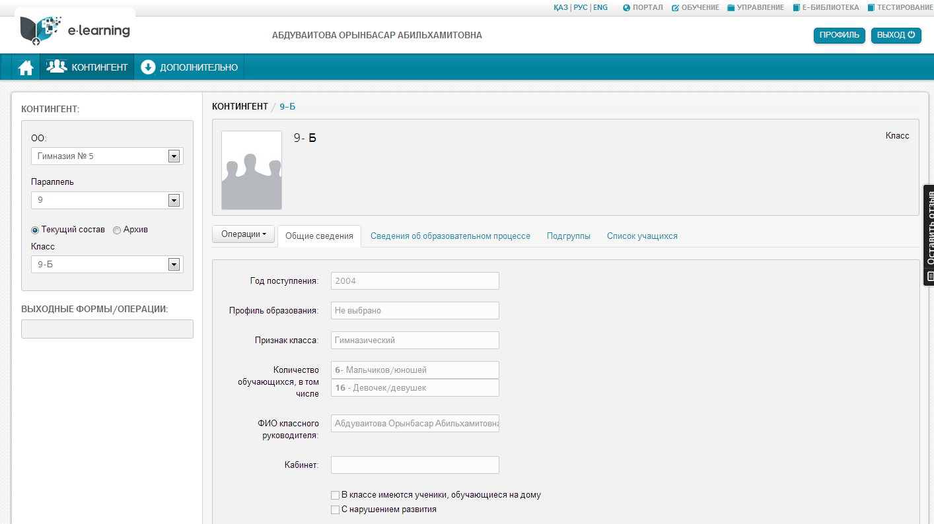

Рисунок 25. Данные класса

Для редактирования данных класса нужно:

1. Выбрать команду «Операции», «Редактировать»;
2. Внести (отредактировать) данные разделов «Общие сведения» и «Сведения об образовательном процессе»;
3. Сохранить изменения - выбрать команду «Операции», «Сохранить».

**Внимание!!!**

1. **Поля отмеченные * являются обязательными. Если оставить обязательные поля пустыми, внесенные данные не сохранятся в системе.**
2. **Не допускается внесения иных символов, кроме букв и цифр.**
3. **Внесение пробела в начале или в конце поля не допустимо.**

### Формирование личных дел учащихся класса

Для формирования личных дел учащихся класса нужно предварительно выбрать класс (см. п. Внесение сведений о классе).

Для внесения (редактирования) данных учащегося нужно:

1. Выбрать раздел «Список учеников».
2. Выбрать учащегося. На экране появится сведения об учащемся (Рисунок 26).

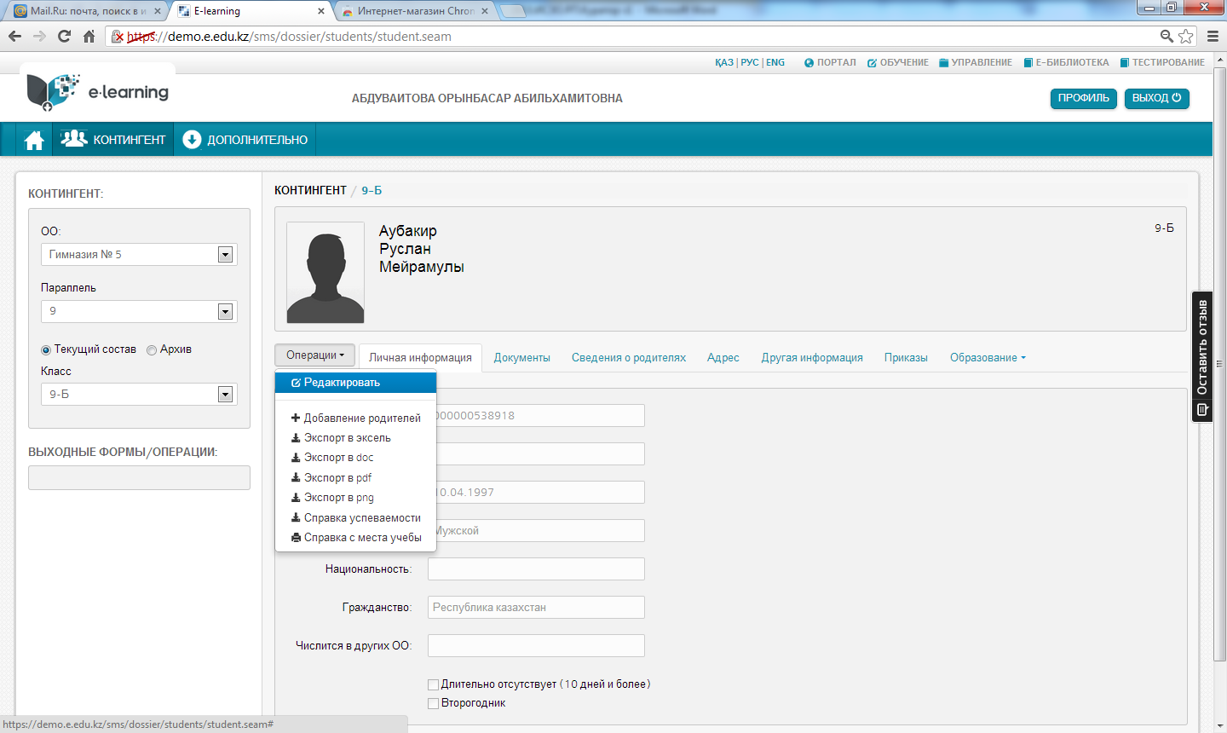

**3**

**2**

**1**

Рисунок 26. Сведения об учащемся

1. Выбрать команду «Операции» [1], «Редактировать» [2].
2. Внести (изменить) сведения об учащемся.
3. Сохранить изменения – выбрать команду «Операции» [1], «Сохранить».

Для добавления сведений о родителях нужно:

1. Выбрать команду «Операции» [1], «Добавление родителей» [3]. На экране появится окно внесения сведения о родителях (Рисунок 27).

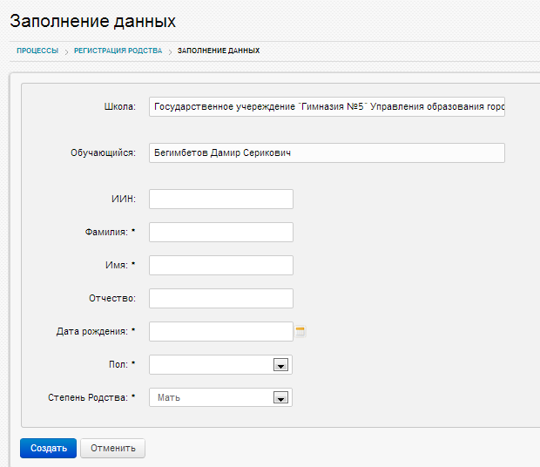

Рисунок 27. Окно внесения сведений о родителях

1. Внести данные родителей (обязательно, поля, отмеченные *).
2. Сохранить сведения – нажать на кнопку «Создать» (см. Рисунок 27).

### Разделение класса на подгруппы

В новой версии Планирования учебного процесса нет необходимости Предварительного Разделения класса на подгруппы. Признак разделения на подгруппы и состав подгруппы определяются на этапе закрепления учителя к предмету (составление Педагогической нагрузки).

### Добавление нового учащегося в класс

Для добавления нового учащегося в класс нужно:

1. Открыть класс (см. п. Внесение сведений о классе).
2. В разделе «Список учащихся» выбрать команду «Добавить» (см. Рисунок 28**Ошибка! Источник ссылки не найден.**). На экране появится окно заполнения данных учащегося.
3. Заполнить данные об учащемся в окне «Заполнение данных» (Рисунок 29).
4. Нажать на кнопку «Создать» (Рисунок 29).

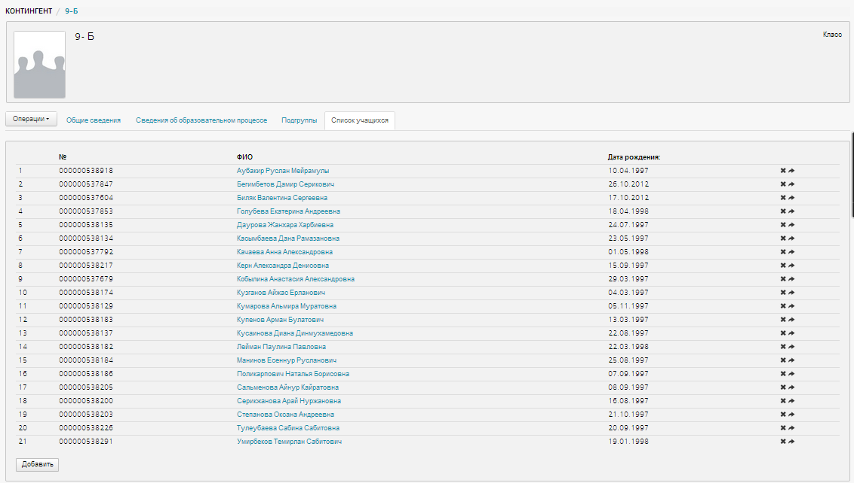

Рисунок 28. Раздел "Список учащихся"



Рисунок 29. Окно заполнения данных обучающегося

### Исключение учащегося из класса

Для исключения учащегося из класса нужно

1. Открыть класс (см. п. Внесение сведений о классе).
2. В разделе «Список учащихся» нажать на кнопку  «Исключить» справа ФИО исключаемого учащегося (см. **Ошибка! Источник ссылки не найден.**). На экране появится окно заполнения причины исключения учащегося «Заполнение причины» (Рисунок 30).
3. В окне «Заполнение причины» (Рисунок 30) указать:

* причину исключения;
* номер приказа;
* дату приказа;
* четверть исключения учащегося.

1. Нажать на кнопку «Удалить».

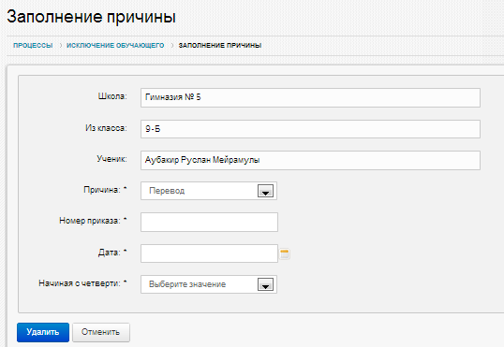

Рисунок 30. Окно заполнения причины исключения учащегося

### Перевод учащегося в другой класс

Для перевода учащегося в другой класс нужно:

1. Открыть класс (см. п. Внесение сведений о классе).
2. В разделе «Список учащихся» нажать на кнопку  «Перевести в другой класс» справа ФИО исключаемого учащегося см. Рисунок 28**Ошибка! Источник ссылки не найден.**). На экране появится окно заполнения данных перевода «Заполнение реквизитов».
3. В окне «Заполнение реквизитов» указать класс, данные приказа, прикрепить скан-копию приказа и нажать на кнопку «Зачислить» (см. Рисунок 31).

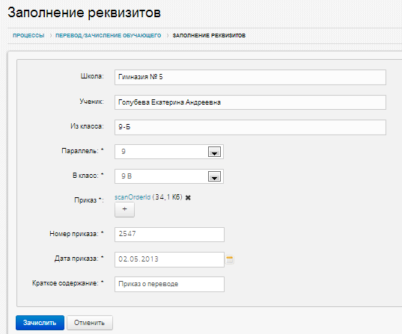

Рисунок 31. Окно "Заполнение реквизитов"

### Расформирование класса

Для расформирования класса нужно:

1. Открыть класс (см. п. Внесение сведений о классе).
2. Выбрать команду «Операции», «Расформировать класс» (см. Рисунок 32). На экране появится окно заполнения данных приказа о расформировании класса «Заполнение данных» (Рисунок 33).

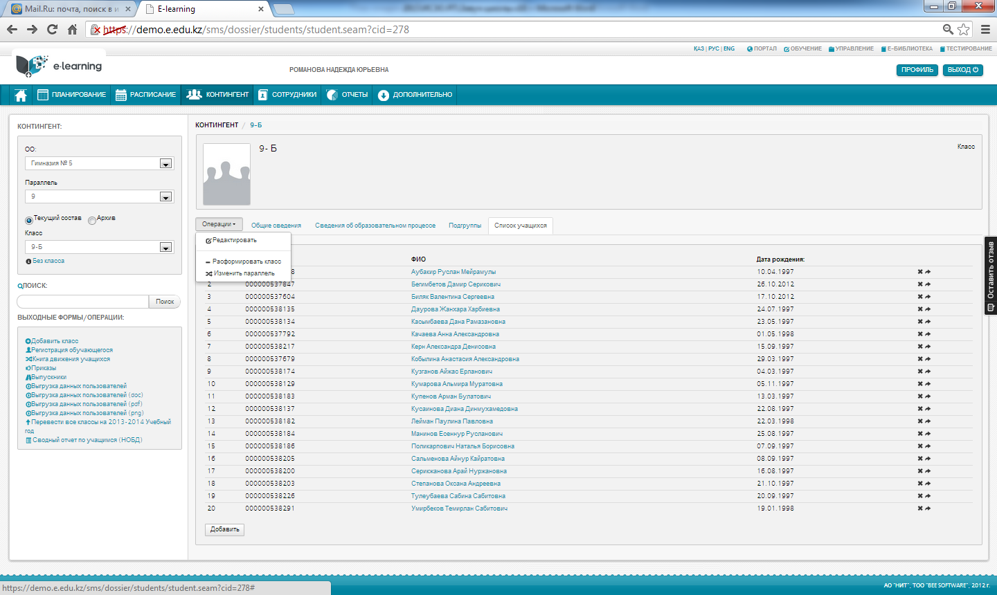

Рисунок 32. Раздел "Список учащихся"

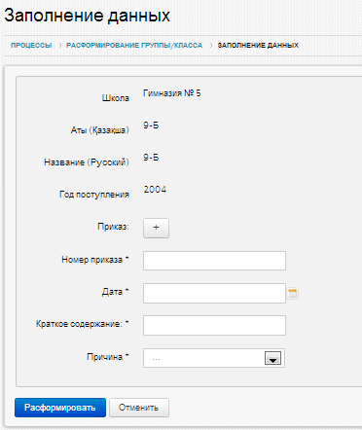

Рисунок 33. Окно "Заполнение данных"

1. В окне «Заполнение данных» нужно внести информацию о приказе расформирования и указать причину. После выбора причины на экране появится список учащихся класса (Рисунок 34).

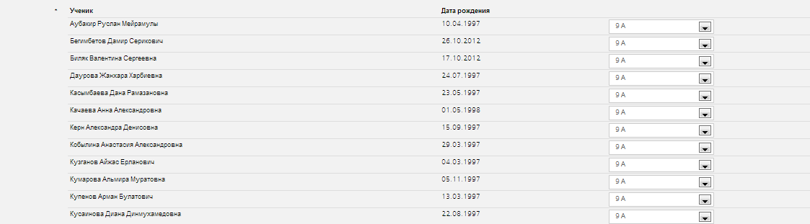

Рисунок 34. Список учащихся в классе

1. Указать класс напротив каждого ученика новый класс.
2. Нажать на кнопку «Расформировать»

### Изменение параллели класса

Для изменения параллели класса нужно:

1. Открыть класс (см. п. Внесение сведений о классе).
2. Выбрать команду «Операции», «Изменить параллель» (см. Рисунок 32). На экране появится окно «Изменить параллель» (Рисунок 35).

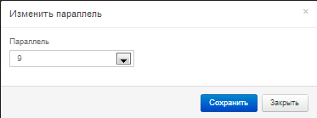

Рисунок 35. Окно "Изменить параллель"

1. В окне «Изменить параллель» (Рисунок 35) указать новую параллель для класса и нажать на кнопку «Сохранить».

### Расформирование 11 классов

Для расформирования 11 классов необходимо зайти в Контингент и выбрать 11 параллель и класс (Рисунок 36):

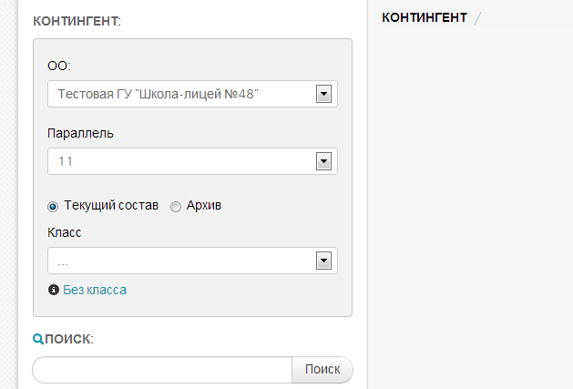

Рисунок 36. Выбор параллели и класса в Контингенте

Выбираем необходимый класс, нажимаем Операции [1], Расформировать класс[2] (Рисунок 37):

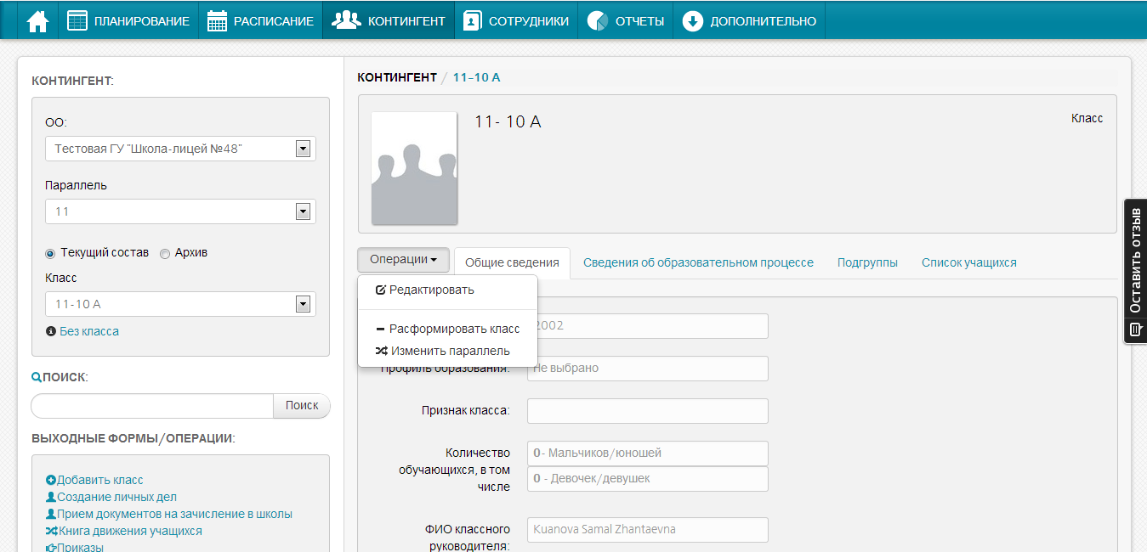

**1**

**2**

Рисунок 37. Расформирование класса

В раскрывшемся окне заполняем необходимые данные приказ [1], Номер приказа [2], Дата [3], Краткое содержание [4], Причина [5] и нажимаем Расформировать [6] (Рисунок 38):

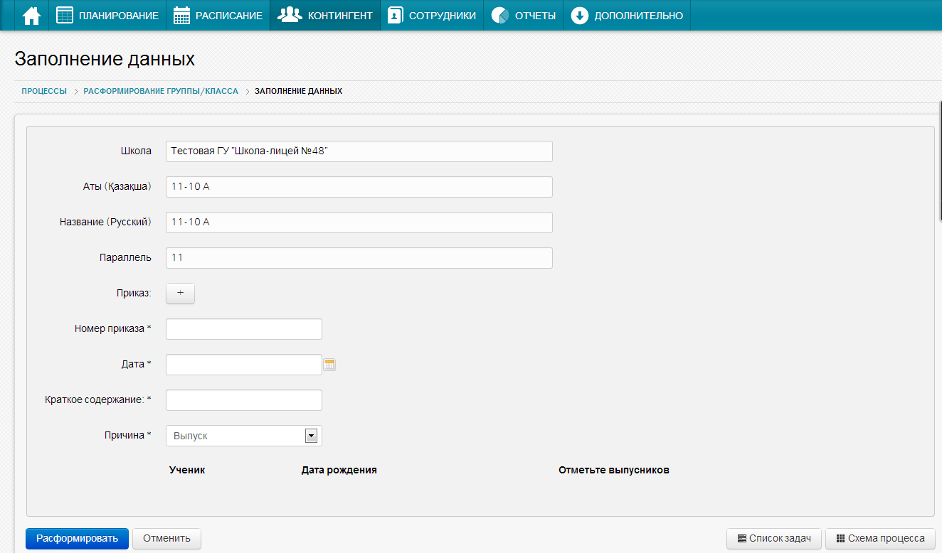

**6**

**5**

**4**

**3**

**2**

**1**

Рисунок 38. Заполнение данных

### Расформирование 9 классов

Для расформирования 9 классов необходимо зайти в Контингент и выбрать 9 параллель и класс (Рисунок 39):

.

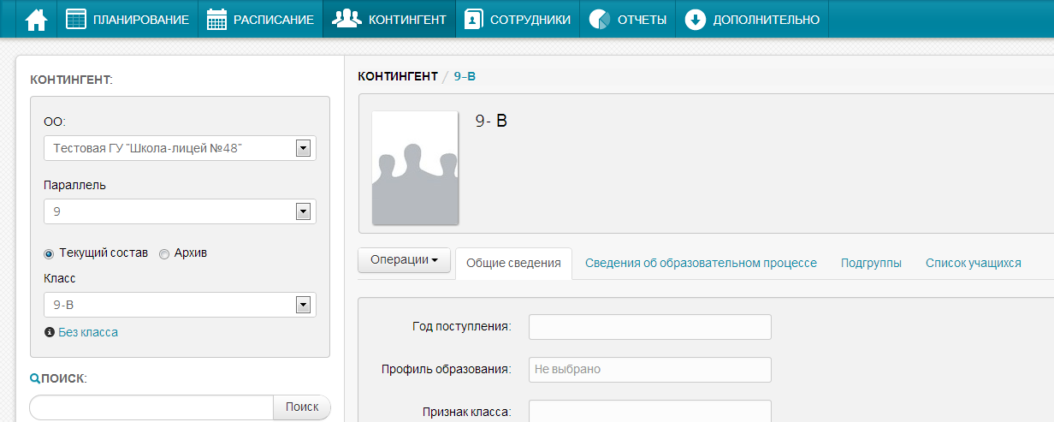

Рисунок 39. Выбор параллели

Выбираем необходимый класс, нажимаем Операции [1], Расформировать класс [2] (Рисунок 40):



**1**

**2**

Рисунок 40. Расформирование класса

В раскрывшемся окне заполняем необходимые данные приказ [1], Номер приказа [2], Дата [3], Краткое содержание [4], Причина (указываем Выпуск) [5] (Рисунок 41) :

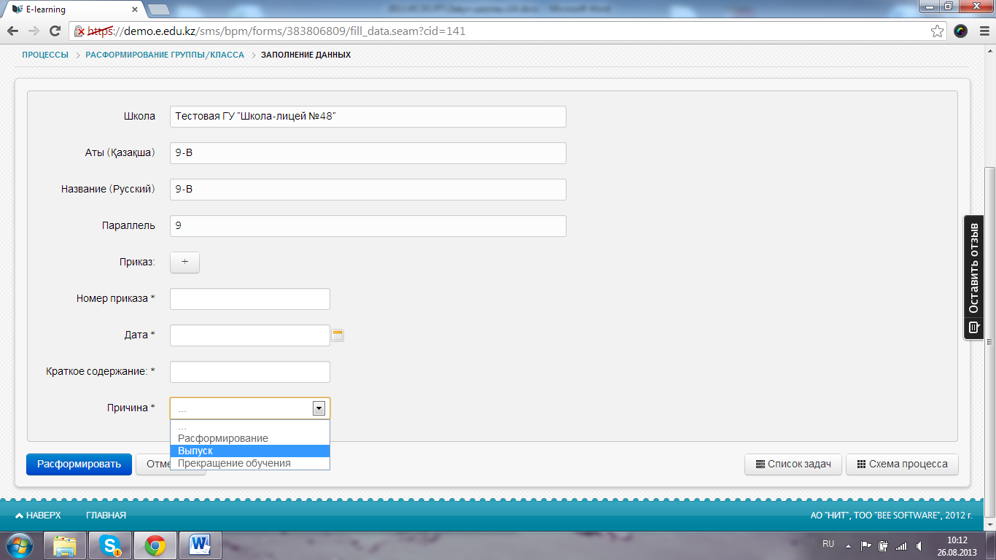

**5**

**4**

**3**

**2**

**1**

Рисунок 41. Заполнение данных

Ниже в раскрывшемся появится список класса, в котором необходимо галочкой необходимо отметить тех учеников, которых необходимо отчислить [1] и далее нажимаем Расформировать [2] (Рисунок 42):

**1**

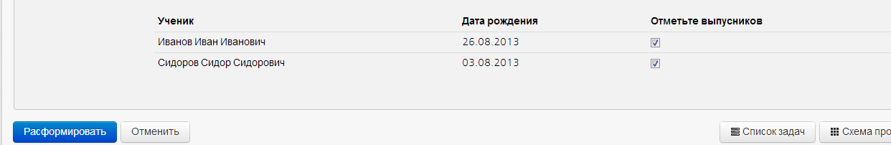

**2**

Рисунок 42. Выбор учащихся

ВНИМАНИЕ!

Для восстановления 9-классников (ученики, которые продолжают обучение) необходимо перейти в архив и выбрать 9 параллель и необходимый класс (Рисунок 43):

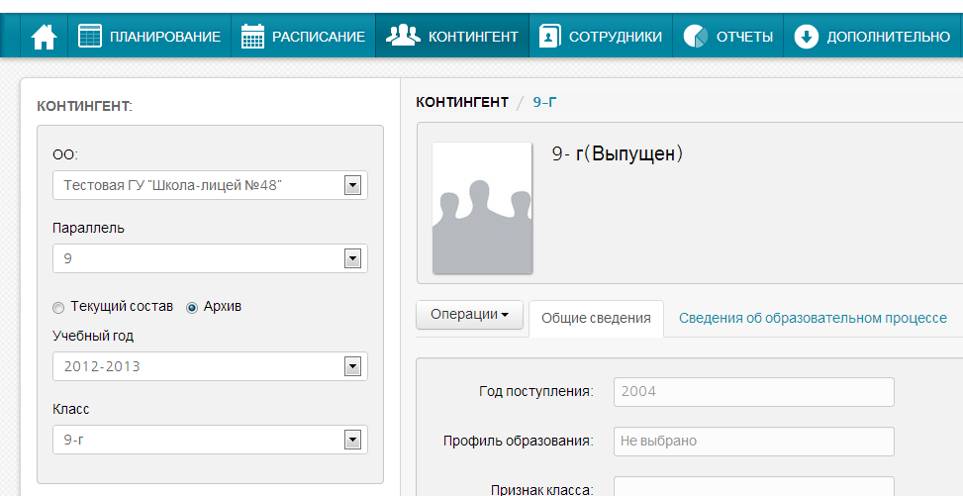

Рисунок 43. Переход в архив

Далее нажимаем Операции [1], затем Восстановление учеников по выбору [2] (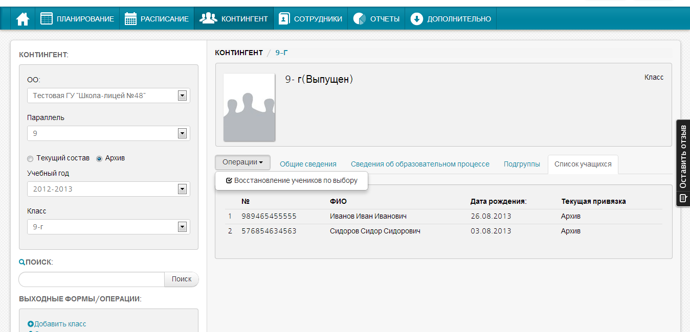Рисунок 44):

Рисунок 44. Восстановление учеников

**2**

**1**

В раскрывшемся окне галочками отмечаем тех учеников, которых мы хотим восстановить и нажимаем Подтвердить (Рисунок 45):

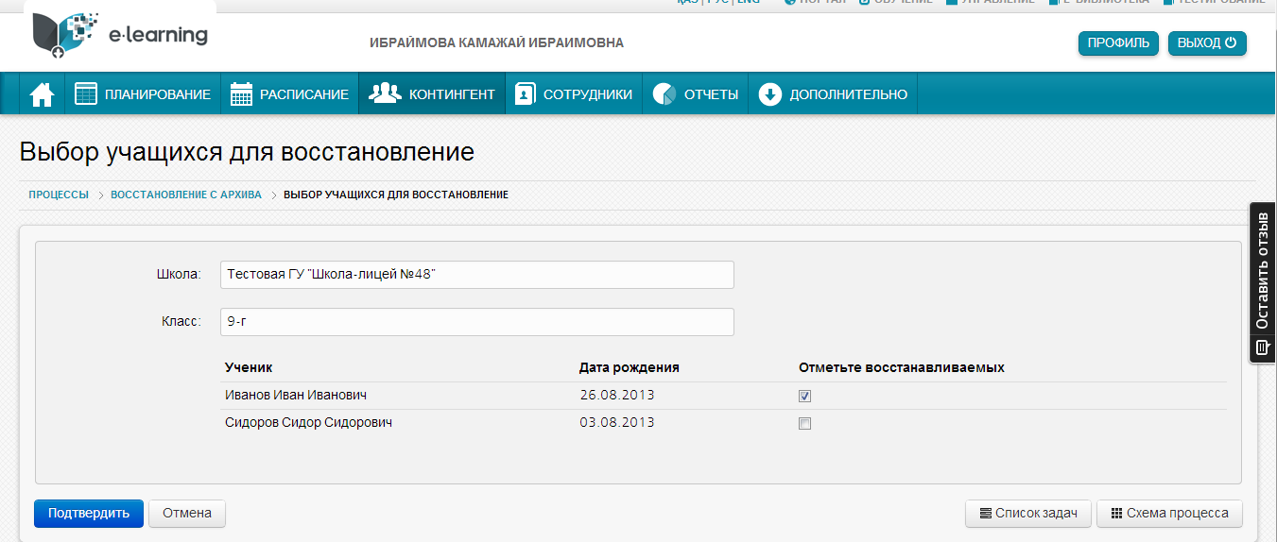

Рисунок 45. Выбор учащихся

Для зачисления их в 10 класс необходимо перейти в Без класса (Рисунок 46):

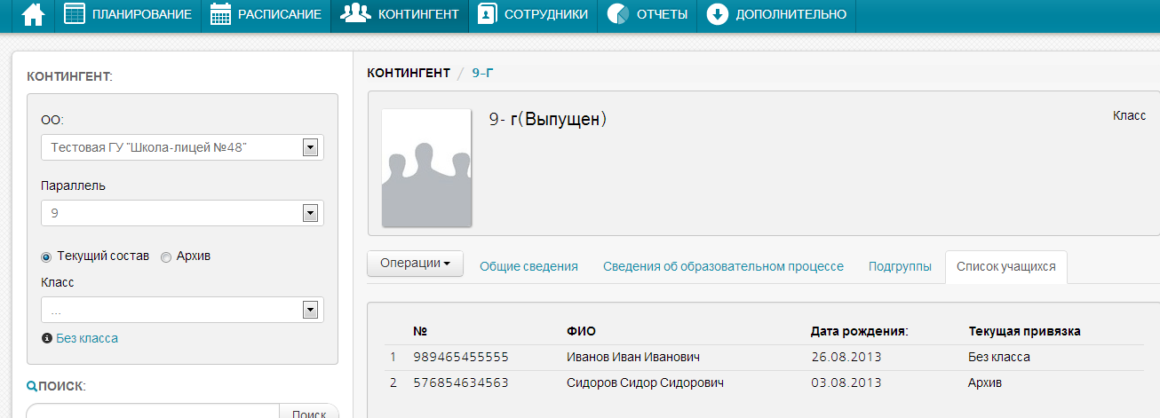

Рисунок 46. Переход в Без класса

В раскрывшемся списке находим необходимого ученика и нажимаем на стрелку (Рисунок 47):

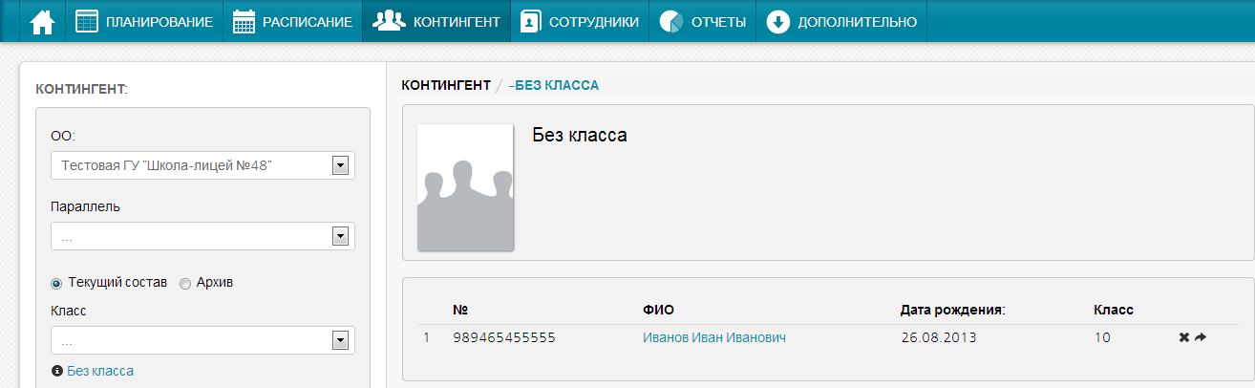

Рисунок 47. Зачисление ученика

Затем заполняем данные Параллель [1], В класс [2], Приказ [3], Номер приказа [4], Дата приказа [5], Краткое содержание [6] и нажимаем Зачислить [7] (Рисунок 48):

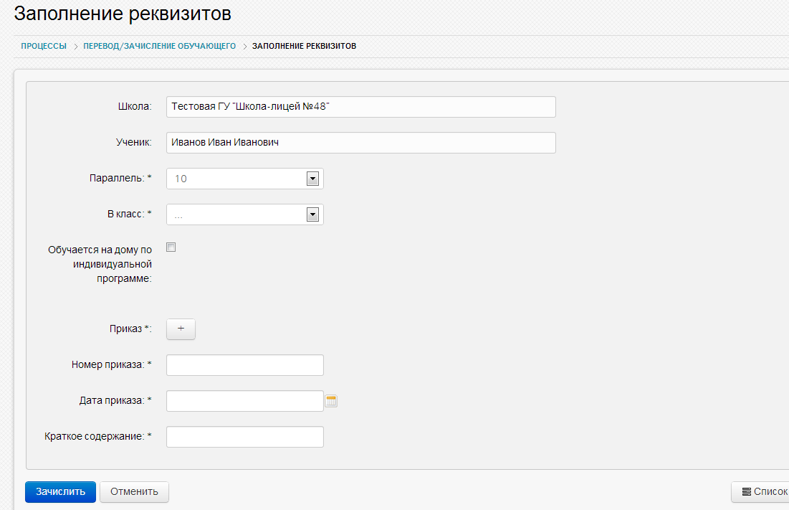

**7**

**6**

5

**4**

**3**

**2**

**1**

Рисунок 48. Заполнение данных

### Перевод классов на следующий учебный год

Для перевода классов на следующий учебный год необходимо зайти в Контингент и выбрать Перевести все классы на 20_- 20_ учебный год (Рисунок 49):

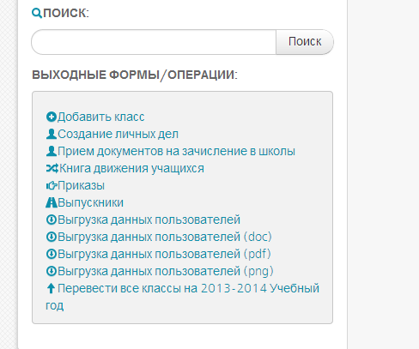

Рисунок 49. Перевод классов на новый учебный год

Нажимаем перевести (Рисунок 50):

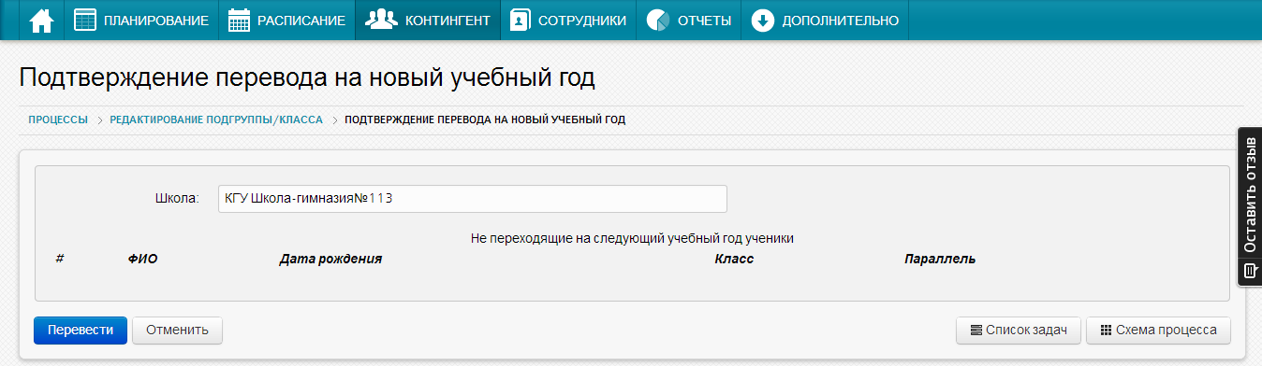

Рисунок 50. Подтверждение перевода на новый учебный год

# Составление рабочего учебного плана

## Предисловие

В ИС ЭО рабочий учебный план составляется отдельно для каждого класса в каждой учебной четверти. Для составления РУП предварительно нужно создать учебные периоды (задать дату начала и дату окончания четверти).

В системе при составлении рабочего учебного плана класса закрепляется преподаватель по каждому предмету.

## Создание учебных периодов

Учебные четверти создаются в разделе Периоды [1] (см. Рисунок 51).

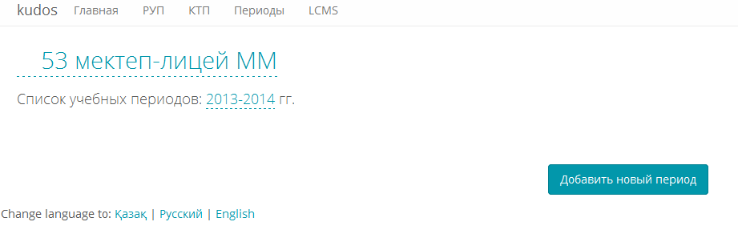

**3**

**2**

**1**

Рисунок 51. Раздел составления учебных периодов

Для составления учебных периодов учебного года нужно:

1. Создать учебный период.
2. Определить дату началу и дату окончания учебного периода.

**Создание учебного периода.** Для создания учебного периода нужно:

1. Выбрать учебный год– Нажать на учебный год [2] (см.Рисунок 51) и выбрать из списка.
2. Нажать на кнопку Добавить новый период [3] (см. Рисунок 51). На экране появится созданный период (см. Рисунок 52).

**3**

**1**

**2**

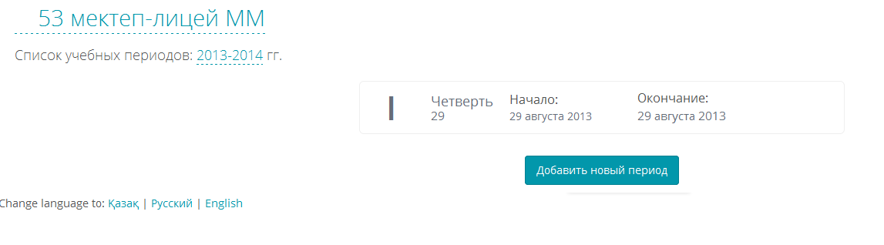

Рисунок 52. Создание учебного периода

**Определение параметров учебного периода.** Параметрами учебного периода являются:

* Название [1] (см.Рисунок 52).
* Дата начала (День, Месяц, Год) [2] (см. Рисунок 52).
* Дата окончания (День, Месяц, Год) [3] (см.Рисунок 52).

Для задания (изменения) параметров нужно нажать на соответствующий параметр и выбрать нужное значение из выпадающего списка (см. Рисунок 53).

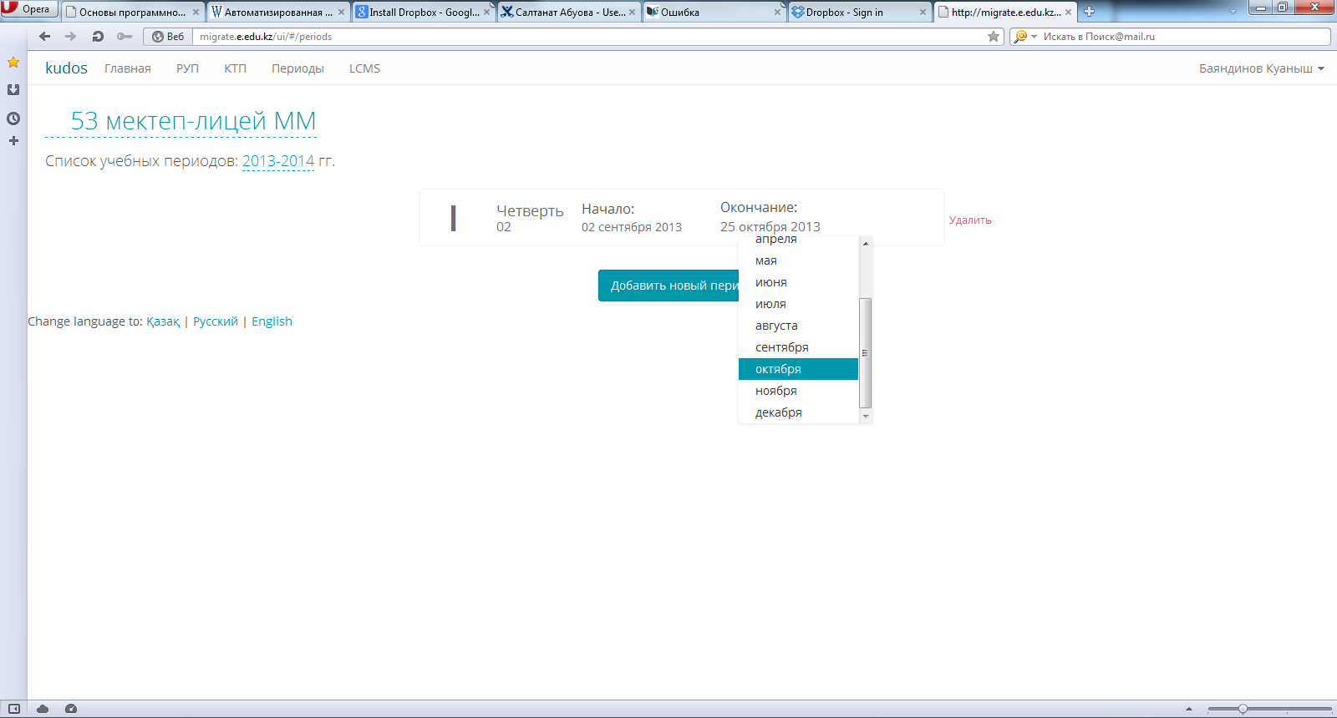

**1**

Рисунок 53. Определение параметров учебного периода

**Удаление учебного периода**. Для удаления учебного периода нужно нажать на надпись Удалить [1] рядом с Учебным периодом (см. Рисунок 53).

**Внимание!!! Удалить можно учебный период, в котором не запланированы предметы (не составлен Рабочий учебный план).**

Пример составления учебных периодов учебного года представлен на Рисунок 54.

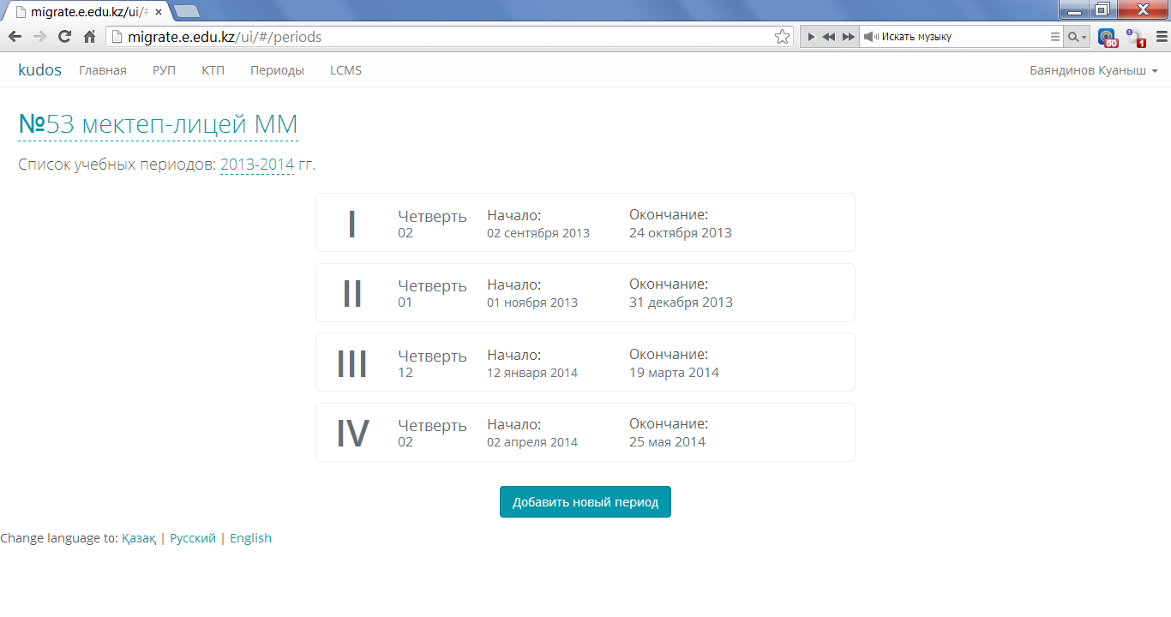

Рисунок 54. Результат составления учебных периодов

## Составление Рабочего учебного плана класса

Составление Рабочего учебного плана класса – это составление списка предметов класса на планируемый учебный период и указание для каждого предмета недельной учебной нагрузки (количество часов предмета в неделю).

Для составления РУП класса нужно:

1. Выбрать класс, для которого составляется учебный план.
2. Составить список предметов в учебном периоде:

* Выбрать предмет.
* Определить недельную нагрузку предмета.

РУП создаются в разделе РУП [1] (см. Рисунок 59). Раздел РУП содержит список классов школы, сгруппированных по параллелям. В разделе РУП по каждому классу отображается информация (см. Рисунок 59):

* Общее количество учащихся в классе.
* Общее количество заданных предметов.
* Учебная нагрузка класса (Учебная недельная нагрузка класса – для школы Годовая учебная нагрузка для ТипО).

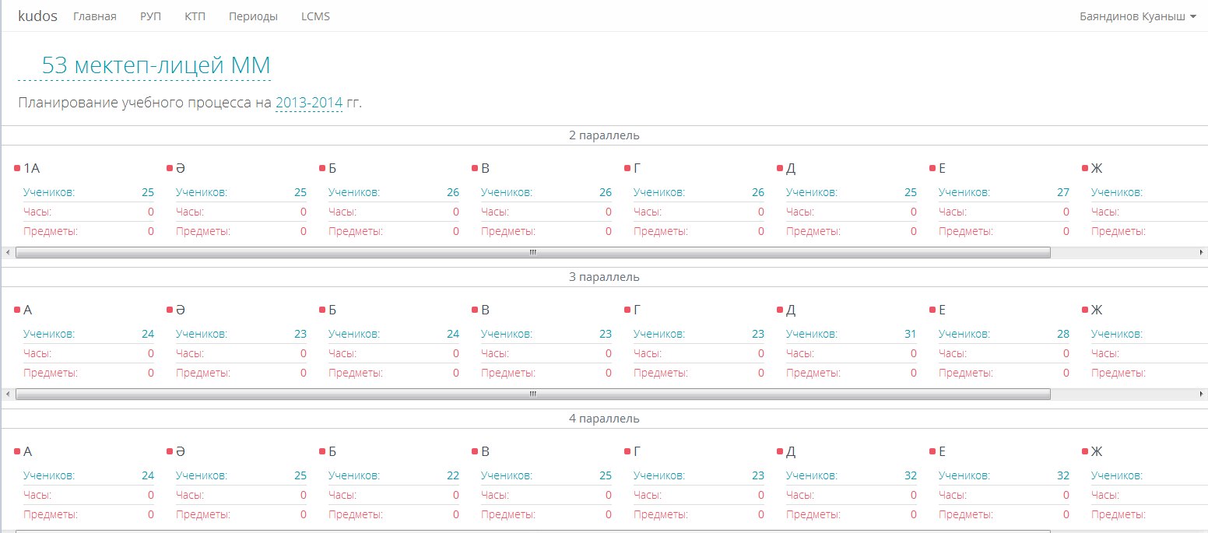

**1**

Рисунок 55. Раздел РУП

Для выбора класса нужно нажать на нужный класс (см. Рисунок 59). После выбора класса на экране появится список предметов Рабочего учебного плана класса. Если не составлен ни один предмет РУП в окне будет надпись «Нет предметов. Пожалуйста, добавьте предметы.» (см. Рисунок 60).

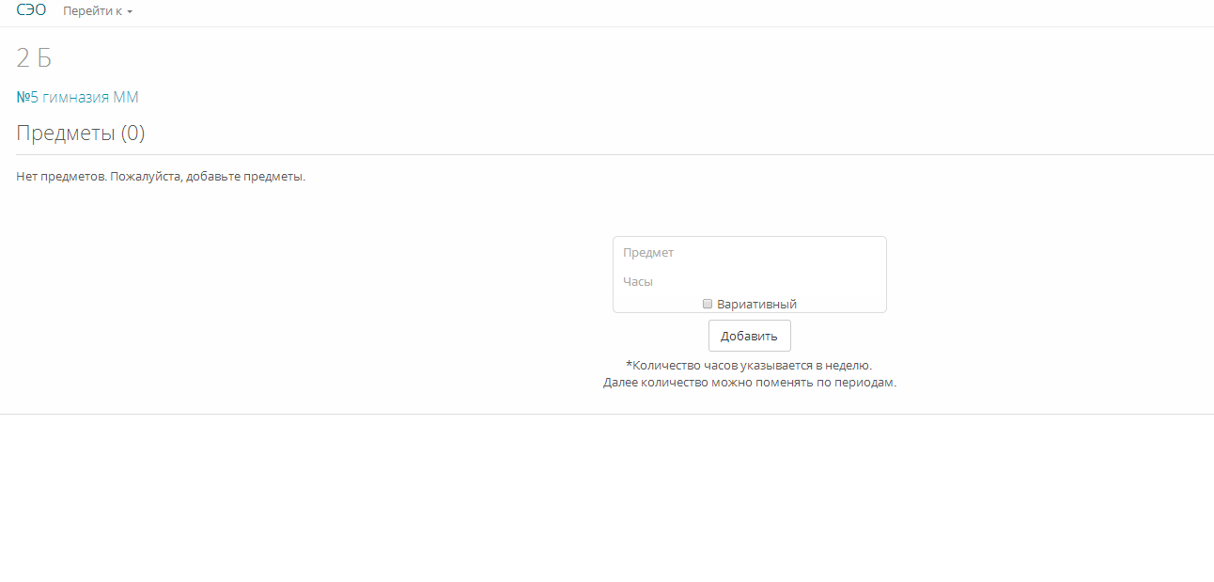

**4**

2

**3**

**1**

Рисунок 56. РУП класса

Для добавления предмета нужно:

1. Набрать или выбрать из списка предмет [1] (см. Рисунок 56).
2. Указать количество часов предмета в неделю [2] (см. Рисунок 56).
3. Если планируется вариативный предмет поставить галочку «Вариативный» [3] (см. Рисунок 56).
4. Нажать на кнопку Добавить [4] (см. Рисунок 56).

Рабочий учебный план класса представлен на Рисунок 57.

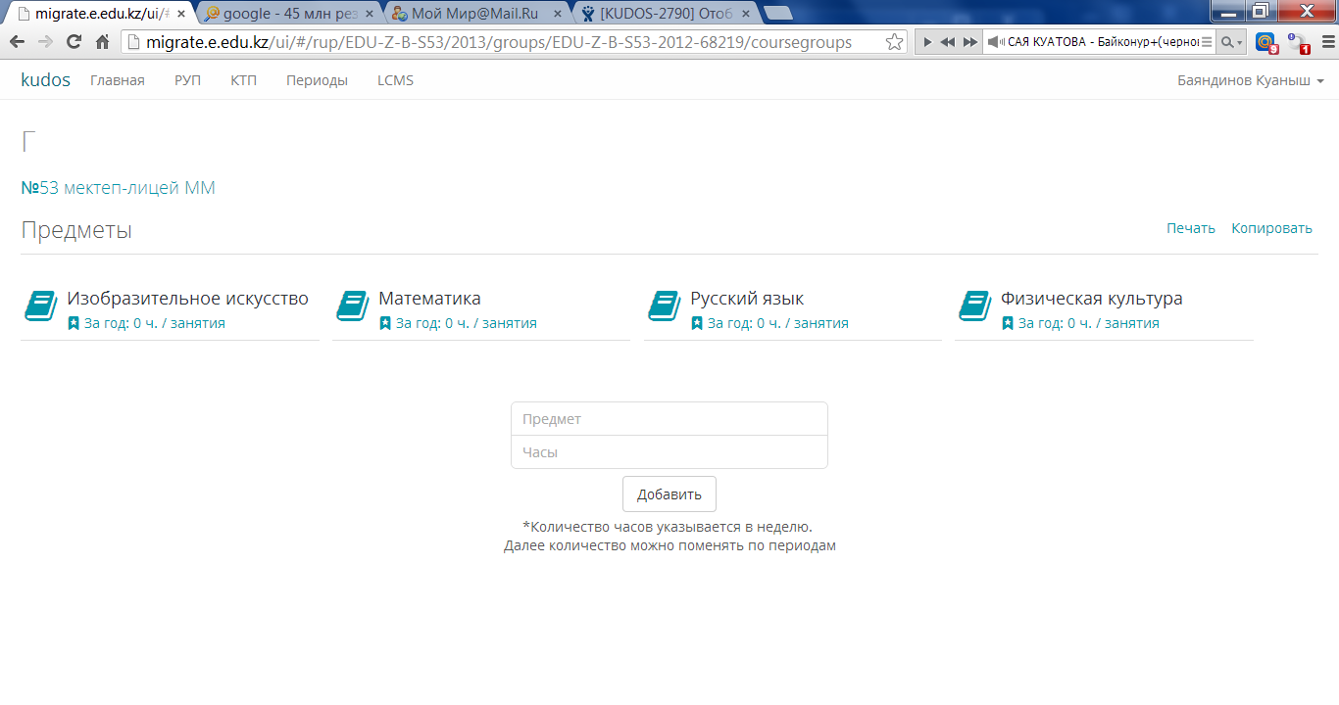

Рисунок 57. Заполненный РУП класса

## Копирование Рабочего учебного плана

Копирование Рабочего учебного плана в Системе – это копирование Списка предметов РУП одного класса в РУП другого класса. Данную функцию удобно использовать при составлении РУП параллельных классов.

Для копирования предметов РУП нужно:

1. В Окне класса выбрать команду «Копировать» (Рисунок 58).

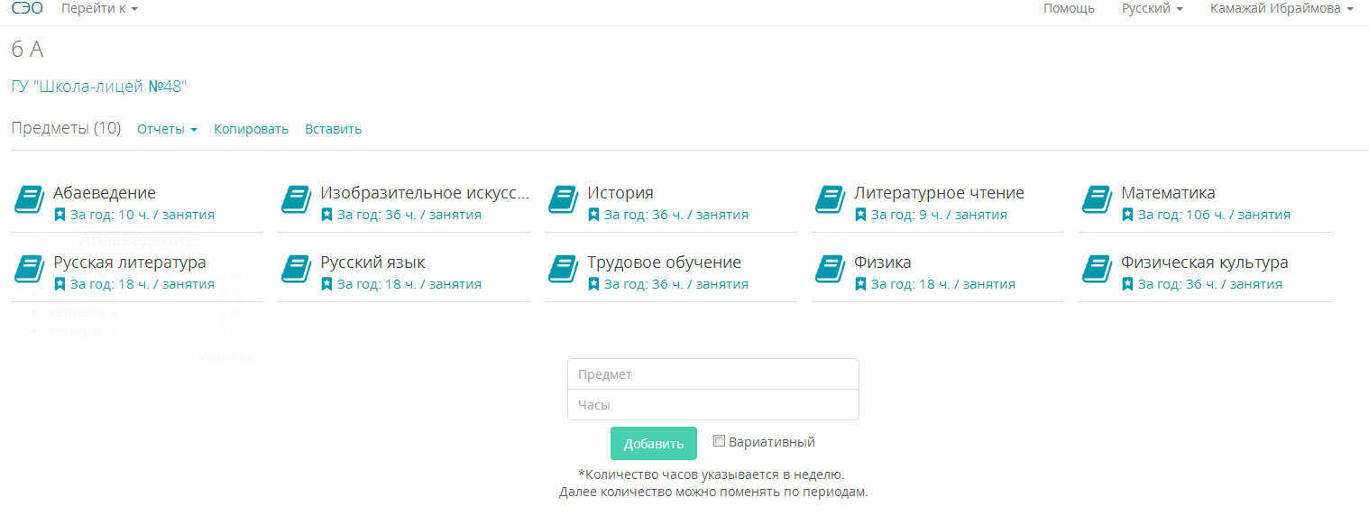

Рисунок 58. Окно класса

1. Далее открыть класс, куда нужно вставить скопированные предметы и нажать на кнопку «Вставить».

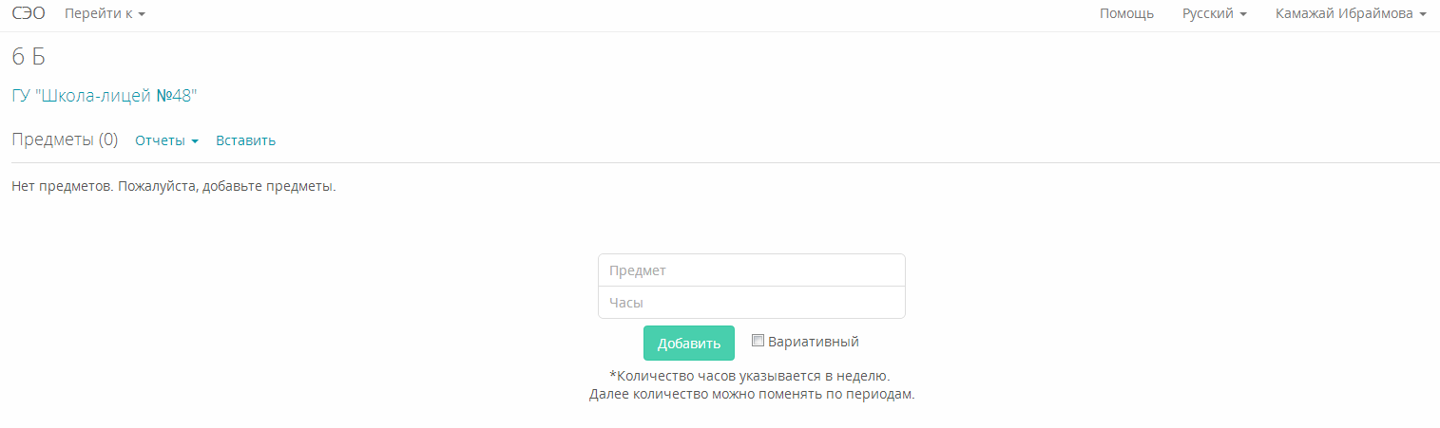

Рисунок 59. Окно класса, куда нужно вставить скопированный список предметов

1. На экране появится окно выбора Предметов для копирования (Рисунок 60)

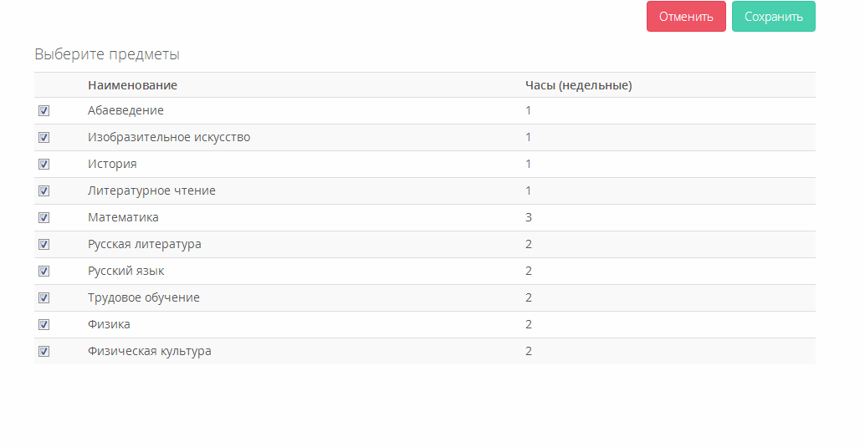

Рисунок 60. Окно выбора предметов

1. В окне выбора предметов нужно выбрать/убрать предметы и нажать на кнопку «Сохранить». Для отмены копирования нужно нажать «Отменить».
2. В Рабочем учебном плане класса появится список скопированных предметов (см. Рисунок 61).

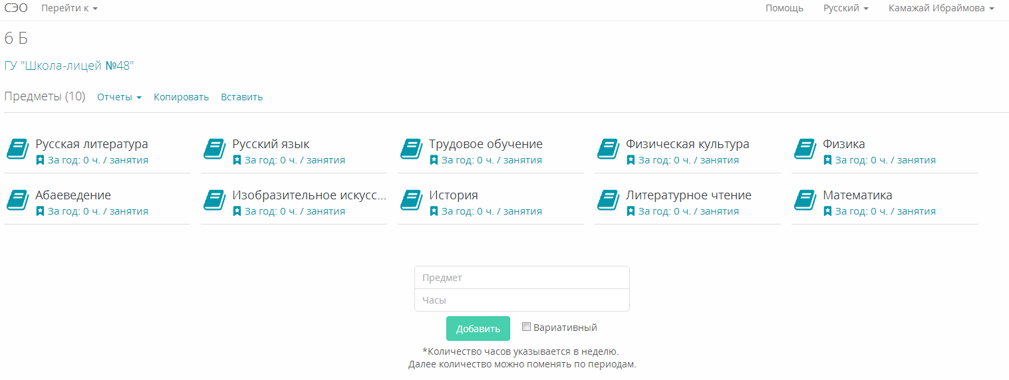

Рисунок 61. Окно класса после с копированными предметами

## Составление Педагогической нагрузки ОО

### Определение параметров Предмета

Для составления Педагогической нагрузки нужно по каждому предмету РУП определить параметры:

* Длительность урока.
* Количество и состав подгрупп (для предметов с раздельным обучением).

Далее нужно для каждого предмета класса закрепить Преподавателя (для предметов с раздельным обучением преподавателей всех подгрупп).

**Внимание!!! Составление РУП в ИС ЭО ведется отдельно по каждому учебному периоду года. Поэтому необходимо для каждого учебного периода отдельно определять параметры предмета и закреплять учителей.**

Определение параметров предмета класса и Закрепление учителя выполняются в окне Предмета РУП класса. На Рисунок 62 представлено окно предмета «Русская грамота» Рабочего учебного плана 1 «В» класса.

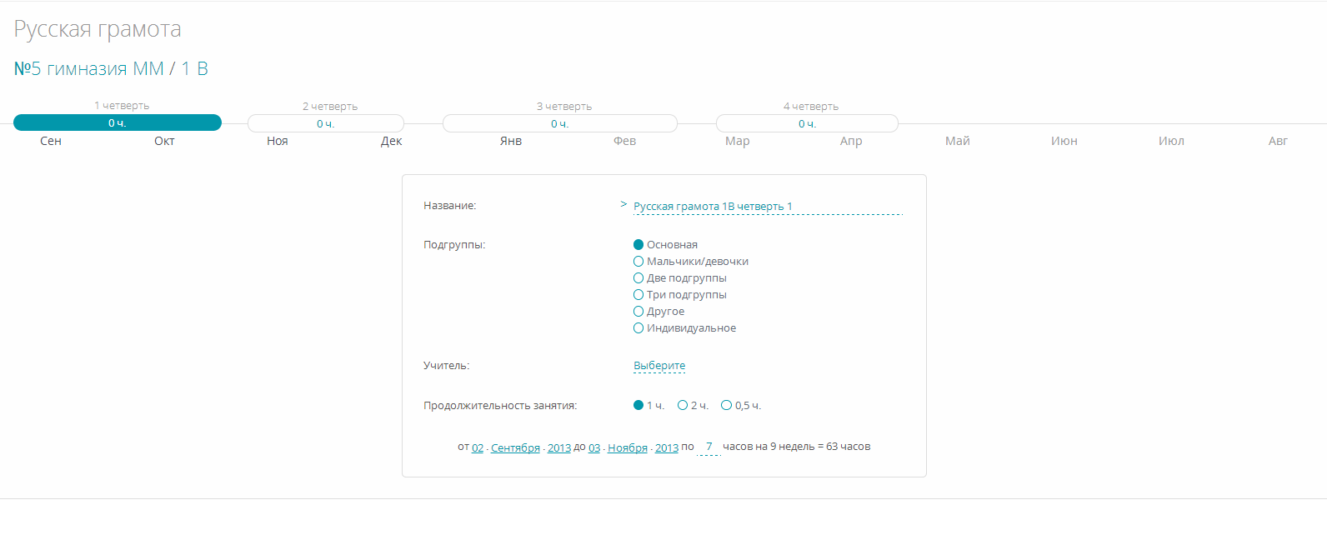

4

5

**3**

2

**1**

Рисунок 62. Окно предмета

Для определения параметров и закрепления учителя нужно:

1. Выбрать планируемый учебный период (четверть/семестр) учебного года [1] (см. Рисунок 62).
2. Назвать предмет (оставить название предложенное системой или внести другое) [2] (см. Рисунок 62).
3. Определить параметр деления на подгруппы [3] (см. Рисунок 62).

* Основная – если по выбранному предмету класс не делится на подгруппы.
* Две подгруппы – если по предмету класс делится на 2 подгруппы.
* Три подгруппы – если класс делится на 3 подгруппы.
* Мальчики/Девочки – если по предмету класс делится на подгруппы по половому признаку.
* Другое (если количество подгрупп больше 3).
* Индивидуальное (если предмет ведется в индивидуальном порядке).

1. Установить длительность уроков по предмету [4] (см. Рисунок 62).
2. Закрепить учителя (если по предмету класс делится на 2 подгруппы, нужно определить учителя для каждой подгруппы) – Выбрать из списка учителей ОО [5] (см. Рисунок 62).

На Рисунок 63 представлен пример закрепления учителей для каждой подгруппы по предмету «Русский язык».

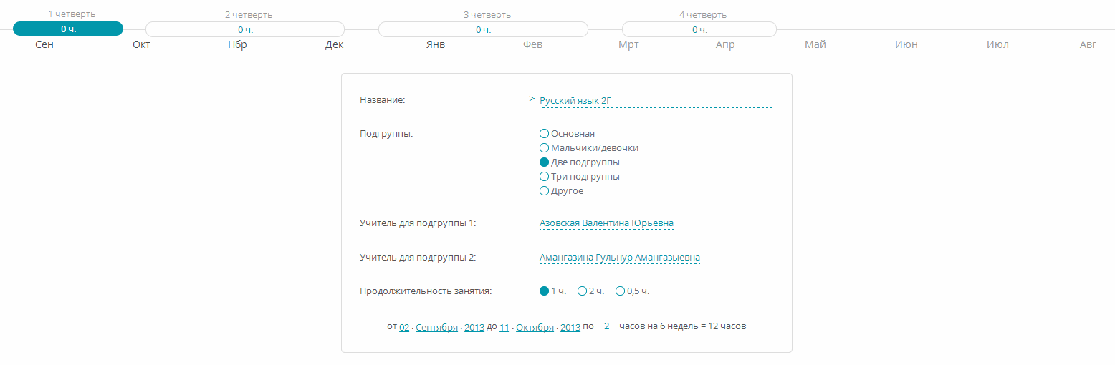

Рисунок 63. Пример закрепления учителей по предмету "Русский язык"

После закрепления учителей внизу окна появится График распределения уроков предмета по неделям согласно РУП (отдельно для каждой подгруппы, если по предмету класс делится на подгруппы) (Рисунок 64).

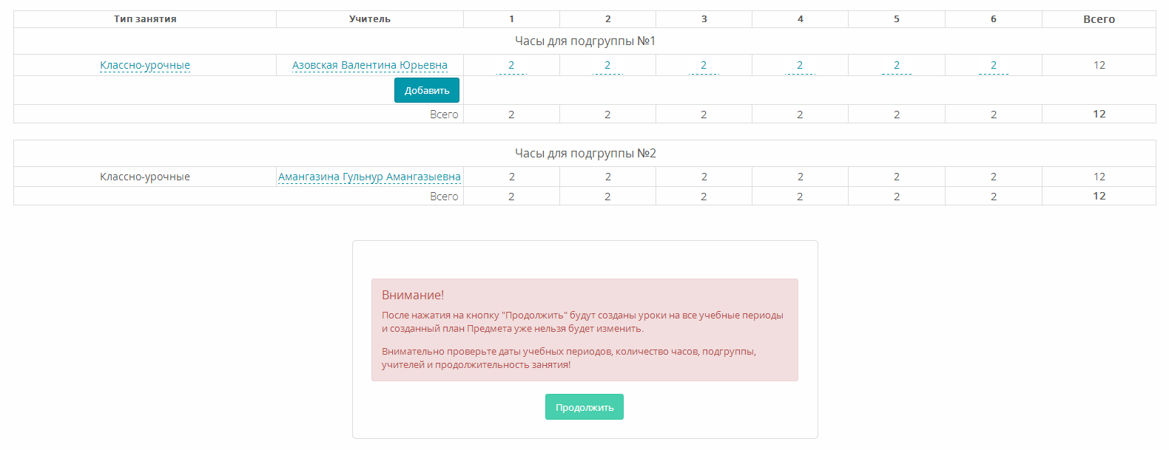

Рисунок 64. График распределения уроков (согласно РУП)

При необходимости График распределения уроков можно изменять – Изменять количество уроков в разных неделях (см. Рисунок 64). На Рисунок 65 представлен Измененный График распределения уроков.

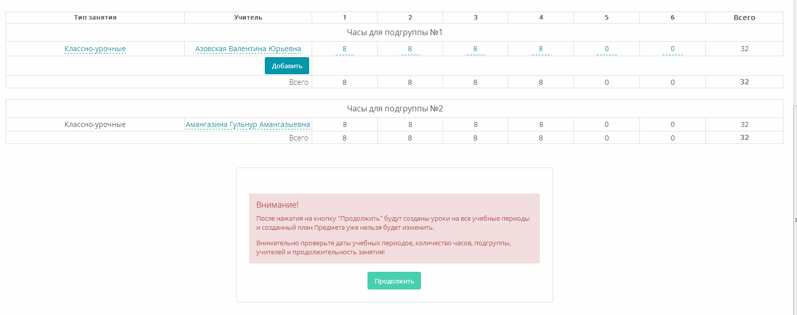

3

1

**2**

Рисунок 65. Измененный График распределения уроков предмета

Для сохранения параметров предмета и закрепления Учителей нужно нажать на кнопку «Продолжить» [1] (см. Рисунок 65).

### Планирование разных видов занятий

По умолчанию в Графике уроков предмета планируются уроки типа «Классно-урочные». Для изменения Видов занятий нужно:

* Нажать на Вид урока [2] (см. Рисунок 65). На экране появится Справочник видов занятий.
* Выбрать из справочника Вид занятия.

Если нужно в течение одной недели спланировать разные виды занятий нужно добавить дополнительный вид занятий – Нажать на кнопку Добавить [3] (см. Рисунок 65). На экране появится строка с часами (Рисунок 66).

В данной строке можно:

* Выбрать Дополнительного преподавателя [1] (см. Рисунок 66).Рисунок 66) по отдельным видам занятий (для каждой подгруппы отдельно).
* Изменять Типы занятий [2] (см. Рисунок 66).
* Проставлять часы в неделях[3] (см. Рисунок 66).

**3**

**1**

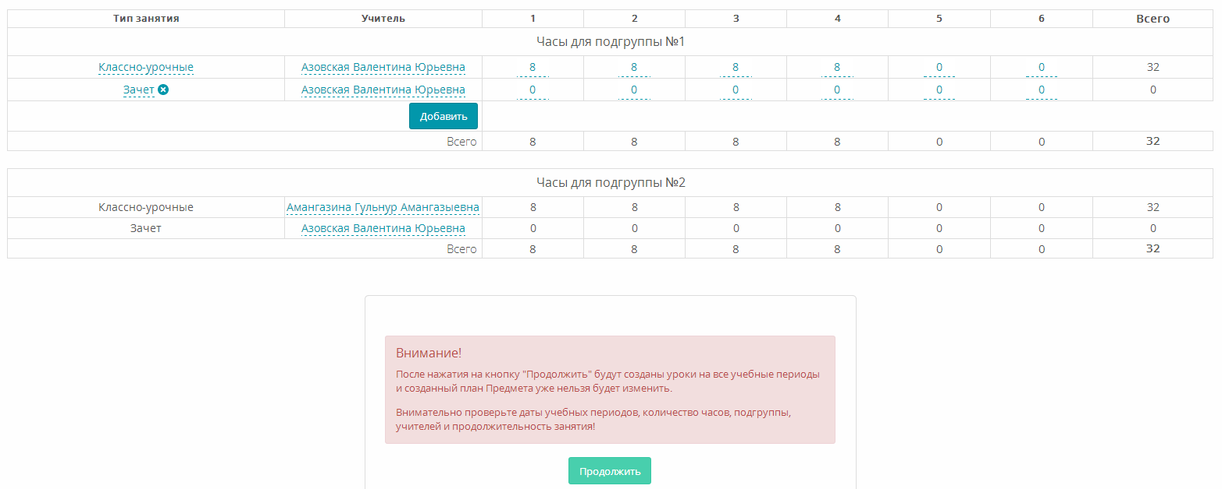

2

Рисунок 66. Добавление видов занятий и Закрепление Дополнительных учителей

**Внимание!!! Если по одному предмету планируется Курс лекции и курс практики, а Журнал оценок ведется отдельно и соответственно Итоговая оценка выставляется отдельно, то нужно планировать Лекцию и Практику Предмета как отдельные учебные курсы, закреплять преподавателя и отдельно планировать Расписание уроков.**

### Определение состава подгрупп

Определение учащихся подгруппы выполняется в окне Предмета после закрепления преподавателя. Для этого нужно (см. Рисунок 66):

1. Открыть окно предмета. На экране появится окно предмета с количеством вкладок, равное количеству созданных подгрупп.
2. Выбрать подгруппу [1] (см. Рисунок 67). По умолчанию в каждой подгруппе будут все учащиеся класса.
3. Исключить из состава полгруппы учащихся другой группы – Нажать на ФИО учащегося (убрать галочку).
4. Далее нужно выбрать (включить или исключить) учащихся другой подгруппы на соответствующей вкладке [2] (см. Рисунок 67).

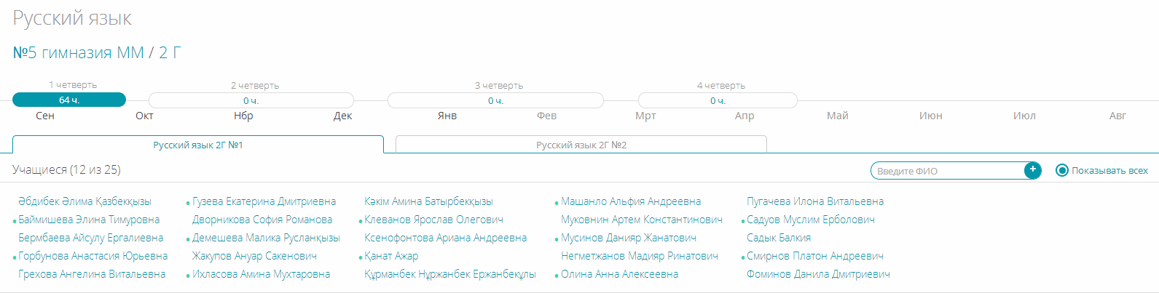

2

3

**1**

Рисунок 67. Окно Предмета с раздельным обучением

Индикатором включения в состав текущей группы является зеленый круглый маркер рядом с ФИО учащегося. Если убрать галочку «Показывать всех» на экране останутся только учащиеся, включенные в состав подгруппы (см. Рисунок 68).

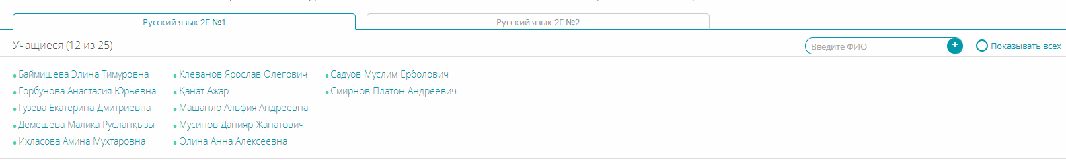

Рисунок 68. Состав учащихся подгруппы

**Внимание!!! При выборе варианта разделения на подгруппы Мальчики/Девочки разделение учащихся полгруппы будет выполнено автоматически по данным анкеты учащихся. Если состав подгрупп не определяется, нужно проверить данные анкеты учащихся.**

### Составление смешанной подгруппы учащихся из разных классов (групп)

Для включения в подгруппу слушателей предмета учащихся других классов (групп) ОО нужно (см. Рисунок 69):

1. Внести в поле «Введите ФИО» [1] ФИО учащегося. На экране появится список учащихся ОО с похожей фамилией.
2. Выбрать из списка предложенного Системой [2].
3. Нажать на кнопку «Добавить» [3].

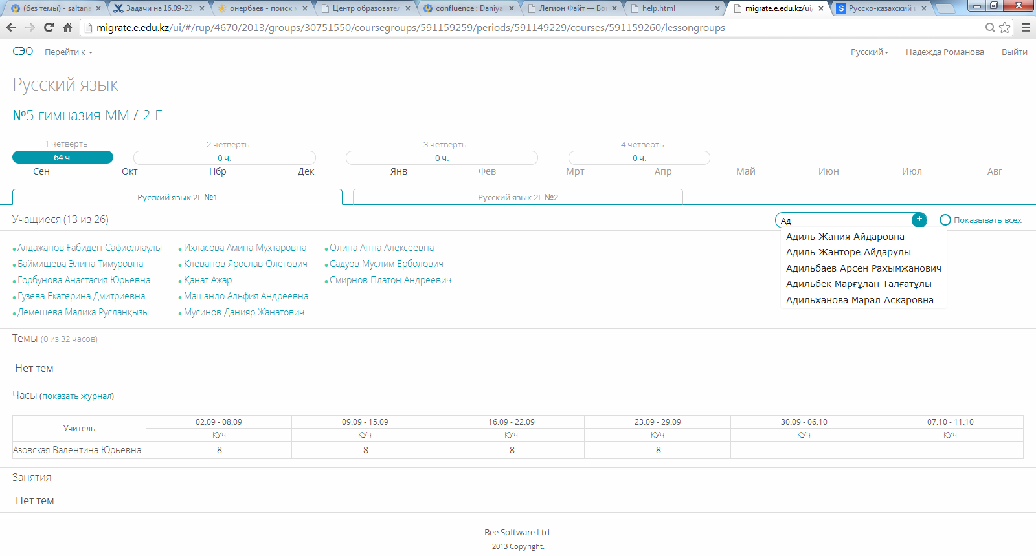

Рисунок 69. Выбор учащихся из другого класса (группы)

**Внимание!!! При планировании предметов со смешанной группой учащихся рекомендуется в названии предметов указывать параметр «Для смешанной группы».**

## Планирование разных видов занятий по предмету

В новой версии модуля Планирования возможно планирование разных видов уроков по одному предмету. Для планирования разных видов урока по предмету нужно:

1. Спланировать предмет (см. Рисунок 70).

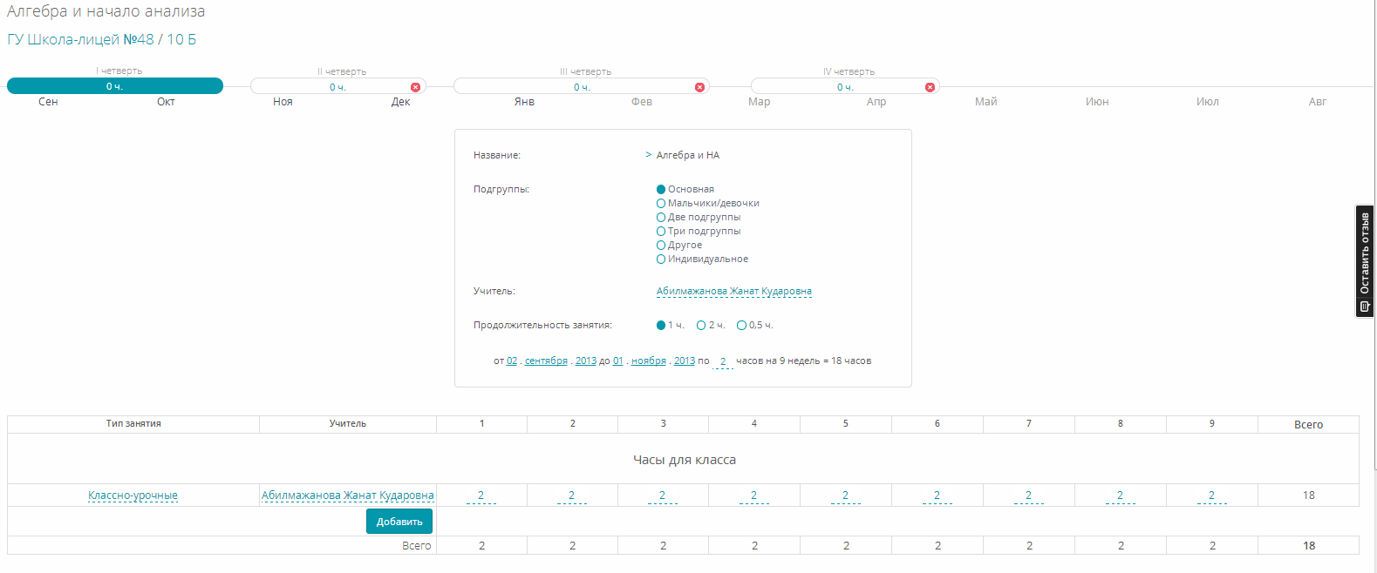

2

**1**

Рисунок 70. Планирование предмета

1. Выбрать тип урока: Нажать на Тип занятия [1] (см. Рисунок 70) и выбрать из списка нужный тип (см. Рисунок 71).

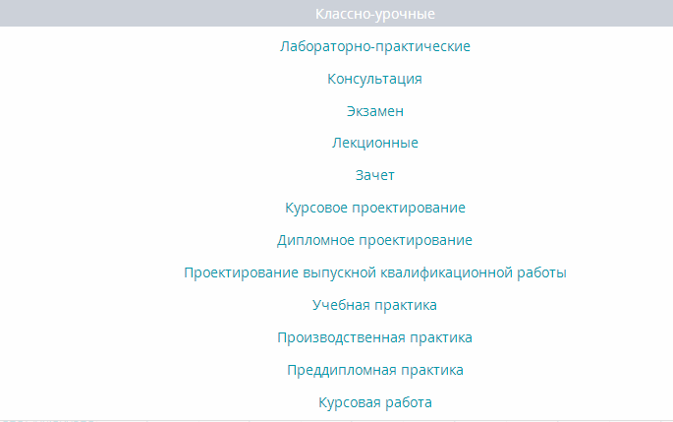

Рисунок 71. Окно для выбора типа урока

1. Для добавления занятия другого типа нужно нажать на кнопку «Добавить» [2] (см. Рисунок 70). В графике уроков появится дополнительная строка (см. Рисунок 72).

3

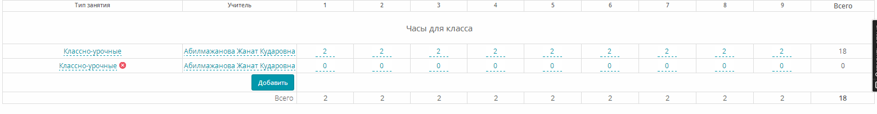

2

**1**

Рисунок 72. График уроков

1. Для дополнительных видов уроков нужно

выбрать тип урока[1];

выбрать преподавателя [2] (если планируется передать нагрузку по данному виду урока другому преподавателю;

указать количество часов в каждой неделе.

1. Нажать на кнопку «Продолжить» (см. Рисунок 73)

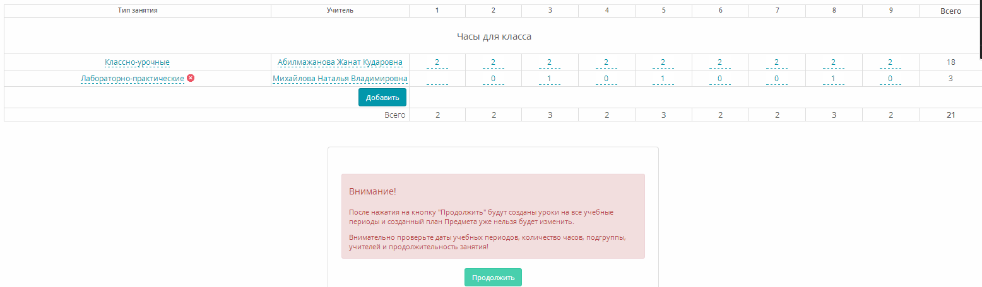

Рисунок 73. График уроков с заданными данными урока

## Определение времени и места проведения уроков предмета

В новой версии модуля Планирования в окне Предмета РУП можно предварительно задать (редактировать) время и место проведения уроков предмета (составление расписания уроков). Для задания Расписания уроков предмета нужно:

1. Открыть окно предмета урока.

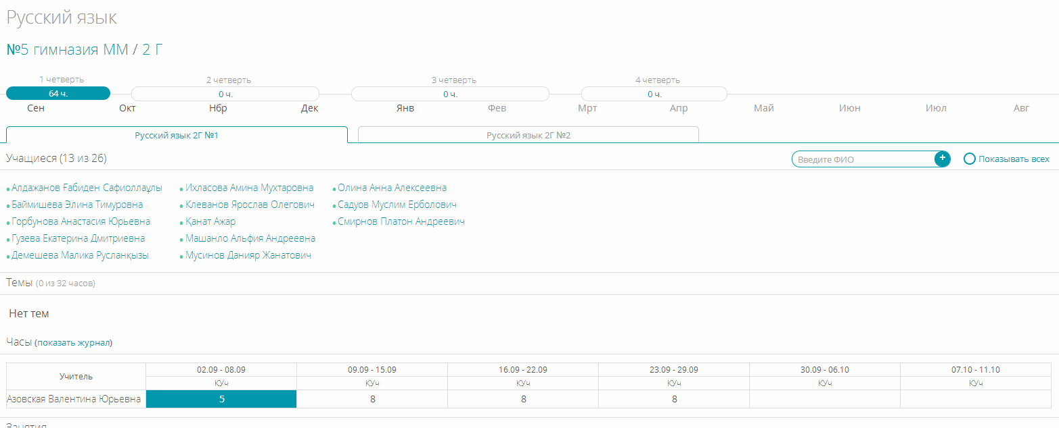

**2**

**1**

Рисунок 74. Окно предмета

1. В нижней части окна в разделе Часы [1] (см. Рисунок 74). В Графике распределения уроков нужно выбрать неделю – Нажать на количество уроков [2] (см. Рисунок 74). Внизу окна появится список уроков выбранной недели (см. Рисунок 75).

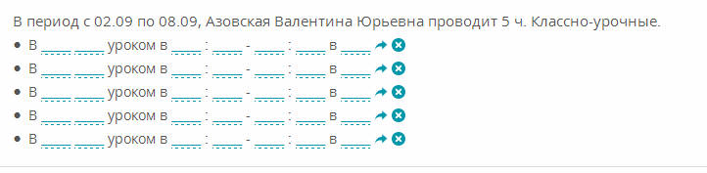

**2**

**1**

Рисунок 75. Список уроков

1. Для каждого урока нужно определить:

* День недели.
* Порядок урока.
* Время начала.
* Время окончания.
* Кабинет.

**Внимание!!! Расписание уроков (План проведения уроков) для всех классов составляется в Разделе Расписание. Заданное в Расписании время и место проведения урока отобразится и в окне Предмета. Также в Окне предмета можно переносить уроки на другие дни (только в рамках одного учебного периода) и выполнить Замену преподавателей (см. п. Перенос урока и Замена преподавателя).**

## Удаление лишних запланированных уроков

Удаление уроков Предмета в системе – это удаление запланированного по неделям урока. Для удаления лишних запланированных уроков Предмета нужно предварительно выбрать неделю, далее указать на удаление уроки выбранной недели.

Для удаления урока нужно нажать на кнопку  рядом с уроком (см. Рисунок 75).

## Добавление уроков в План

Для добавления урока по предмету в РУП нужно :

1. Выделить неделю в которую нужно добавить урок.
2. Нажать на кнопку  (внизу Графика уроков).

## Перенос урока и Замена преподавателя

Для выполнения Переноса урока или Замены преподавателя нужно нажать на стрелку рядом с уроком  [2] (см. Рисунок 75) и на экране появится строка замены (см.Рисунок 76**Ошибка! Источник ссылки не найден.**).



**2**

**3**

**1**

Рисунок 76. Строка переноса и замены

В строке можно выбрать и заменить (см. Рисунок 76):

* Неделю [1].
* Преподавателя [2].
* Тип урока [3].

**Внимание!!! Переносить уроки можно в рамках одного учебного периода (четверть, семестр). Для переноса урока с одного учебного периода в другой необходимо удалить лишние уроки в одном учебном периоде и добавить новые в другом.**

## Удаление предметов из учебных периодов

В новой версии системы можно удалить предметы из учебных периодов. К примеру, если один предмет ведется только один учебный период (четверть, семестр), из другого учебного периода можно удалить в системе. Для удаления предмета из четверти нужно в окне предмета нажать на кнопку удаления на вкладке учебного периода (см. Рисунок 77)

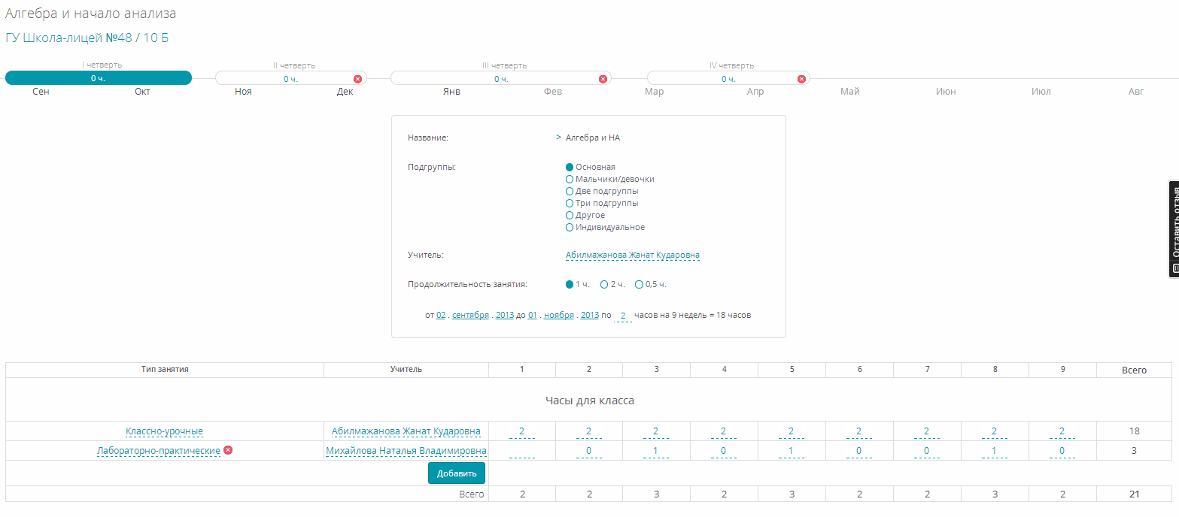

Рисунок 77. Окно предмета

Удаленный предмет из четверти можно добавить, выбрав команду «Добавить» на удаленном учебном периоде (См. Рисунок 78).



Рисунок . Вкладки учебных периодов

**Примечание!!! Удалить предмет из учебного периода можно, если не спланированы уроки на данный период.**

# Составление Расписания

Расписание уроков составляется в разделе Расписание (см. Рисунок 79). Для перехода в раздел Расписание нужно выбрать команду «Перейти к» [1], «Расписание» [2].

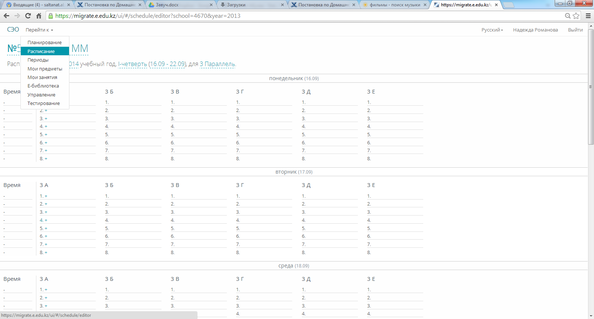

**2**

**1**

Рисунок 79. Раздел составления учебных периодов

Для начала работы составления Расписания нужно выбрать параметры (см. Рисунок 80) :

* Учебный год (по умолчанию выбран текущий учебный год).
* Учебный период (четверть или семестр).
* Параллель (курс в ТиПО).

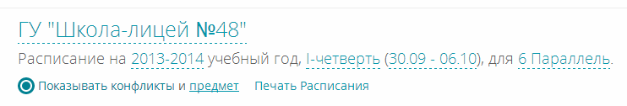

**Рисунок 80. Выбор параметров Расписания**

На экране появится Область для составления расписания уроков для классов выбранной параллели (см.Рисунок 81).

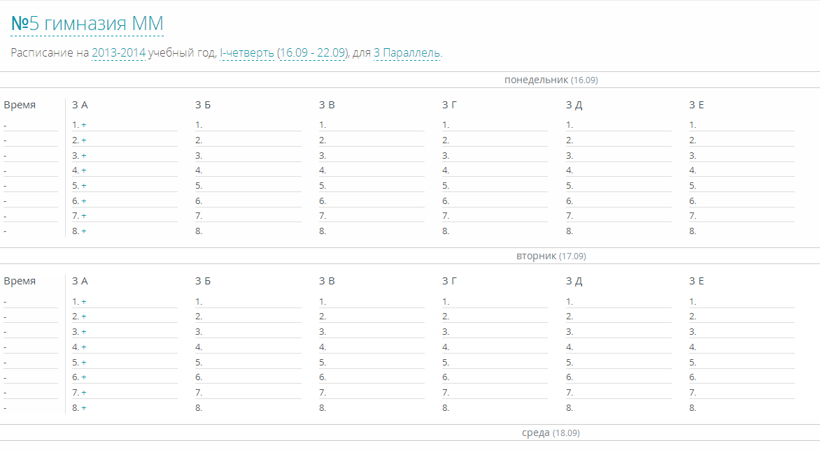

**Рисунок 81. Область для составления расписания**

Область для составления расписания состоит из ячеек для распределения уроков классов по дням недели.

Для добавления предмета в Расписание нужно нажать на знак (+) на соответствующей ячейке и на экране появится Окно распределения предметов.

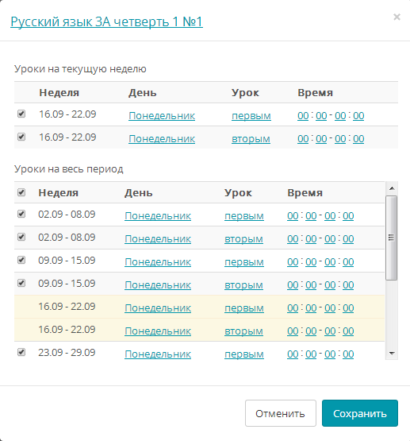

3

2

**1**

**Рисунок 82. Окно распределения предметов**

В Окне распределения предметов нужно (см. **Рисунок 82**):

1. Выбрать предмет [1] .
2. В разделе «Уроки на текущую» [2] неделю распределить Недельную нагрузку выбранного предмета – Задать для каждого урока в неделю День, порядок урока и Время.
3. В разделе «Уроки на весь период» [3]можно распределить уроки вне выбранной недели.

Если поставить галочку рядом с соответствующим уроком недели, можно применить для уроков выделенной недели заданные для текущей недели время урока (время начала и время окончания). Таким образом, можно распределить уроки по выбранному предмету на весь учебный период (см. **Рисунок 83**) и составить Расписание на весь учебный период.

**Примечание!!! Если нужно составить Расписание актуальное только для текущей недели, нужно убрать галочки в разделе «Уроки на весь период».**

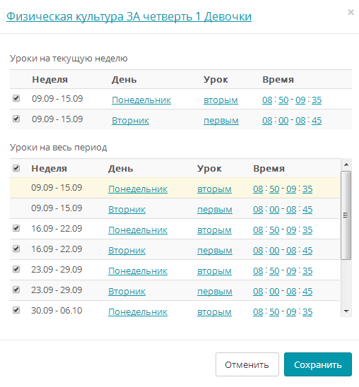

**Рисунок 83. Окно распределения предметов**

**Примечание!!! В разделе «Уроки на весь период» появятся уроки, для которых не заданы Дата и время проведения уроков.**

1. Для сохранения указанных параметров проведения уроков (День недели, порядок урока, время проведения) нужно нажать на кнопку «Сохранить». В области составления расписания уроков появятся распределённые уроки Предмета (см. Рисунок 84).

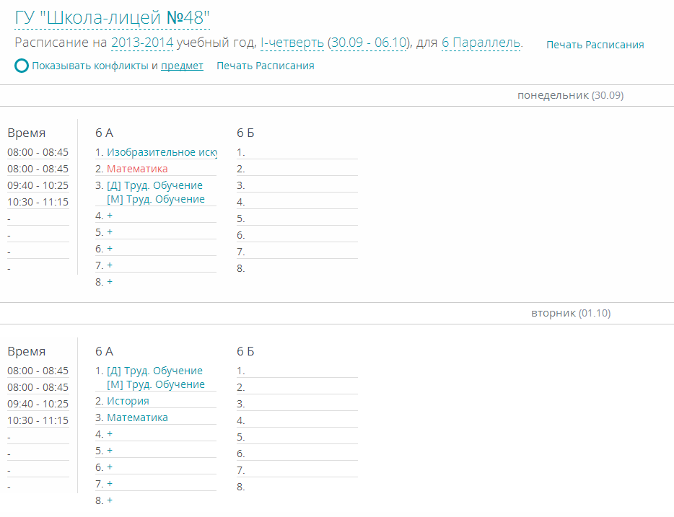

Рисунок 84. Область для задания расписания

Ниже параметров расписания расположены параметры фильтрации Расписания:

* Кнопка «Показывать конфликты».
* Поле со списком «Предмет».

При выборе кнопки «Показывать конфликт» на экране появятся Конфликтные уроки вида:

* Один преподаватель в разных классах (группах).
* Два класса (группы) в одно и то же время учатся в одном кабинете.
* Два разных предмета спланированы для одного класса (группы) в одно и то же время.

Система позволяет составлять Расписание с описанными конфликтами, так как такие конфликтные ситуации возможны в ОО (поточные уроки, уроки в малокомплектных школах, актированные дни).

Поле со списком «Предмет». При нажатии на поле появится список параметров Расписания:

* Предмет.
* Учителя.
* Кабинет.
* Время.

При выборе параметра Система покажет Расписание в разрезе выбранного Параметра.

**Важно!!! В Системе Расписание звонков заранее не задается. При первичном определении Порядка урока (1 2 3 4 5 урок) и задании Времени начала и окончания Система сохраняет шаблон Времени начала и окончания для указанного порядка. Таким образом, составляется шаблон «Расписания звонков». Если определенное занятие не «вписывается» в «правильное» расписание звонков, то Система ненавязчиво подсказывает это**

# Отчеты по Планированию и Ведению УП

По мере составления документов планирования Учебного процесса и Ведения УП (Заполнения Журнала оценок) в Системе формируются отчетные документы. Отчетные документы формируются отдельно для класса (группы).

В Системе формируются Отчетные документы Планирования УП:

* Рабочий учебный план класса (группы).
* График учебного процесса класса (группы).
* Педагогическая нагрузка.

В Системе формируются Отчетные документы Ведения УП:

* Отчет по оценкам учащегося (Формируется по отдельному ученику).
* Отчет по посещаемости класса (группы).
* Отчет по успеваемости класса (группы).Данный отчет формируется после выставления итоговых оценок за учебный период/учебный год.

Для открытия отчетов нужно в Разделе Планирование открыть Окно класса (группы). В Окне Класса нужно нажать на кнопку «Отчет» и выбрать нужный отчет.

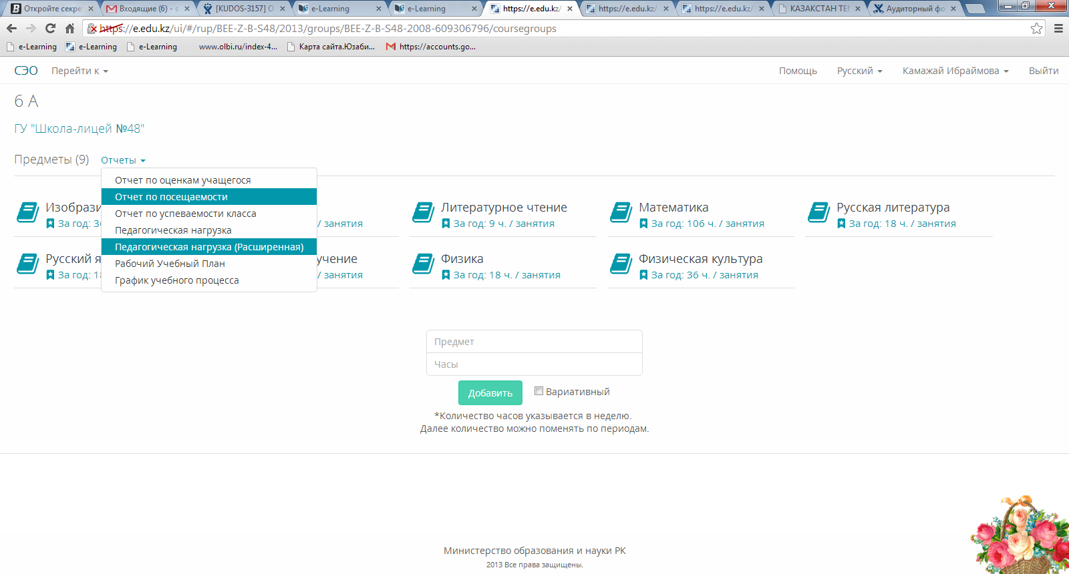

Рисунок 85. Выбор отчетов